РОССИЙСКАЯ ФЕДЕРАЦИЯ

РОСТОВСКАЯ ОБЛАСТЬ

УСТЬ-ДОНЕЦКИЙ РАЙОН

МУНИЦИПАЛЬНОЕ ОБРАЗОВАНИЕ

«УСТЬ-ДОНЕЦКОЕ ГОРОДСКОЕ ПОСЕЛЕНИЕ»

СОБРАНИЕ ДЕПУТАТОВ УСТЬ-ДОНЕЦКОГО ГОРОДСКОГО ПОСЕЛЕНИЯ

**РЕШЕНИЕ**

«Об утверждении схем границ прилегающих территорий, являющихся приложением «К» к правилам благоустройства Усть-Донецкого городского поселения, утвержденным Решением Собрания депутатов Усть-Донецкого городского поселения от 11.10.2022г. № 83»»

**Принято**

**Собранием депутатов № 186 22 мая 2024 года**

В целях исполнения Федерального закона от 06.10.2003 года №131-ФЗ «Об общих принципах организации местного самоуправления в Российской Федерации», в соответствии со статьей 3 Областного закона от 26.07.2018 № 1426-ЗС «О порядке определения правилами благоустройства территорий муниципальных образований границ прилегающих территорий», Собрание депутатов Усть-Донецкого городского поселения

РЕШИЛО:

1.Утвердить схемы границ прилегающих территорий к земельным участкам, зданиям и строениям, находящихся в собственности, аренде или пользовании физических и юридических лиц, расположенные на территории Усть-Донецкого городского поселения, согласно приложению.

2. Настоящее решение вступает в силу со дня его обнародования.

3. Контроль за исполнением настоящего решения возложить на главу Администрации Усть-Донецкого городского поселения.

Председатель Собрания депутатов - глава

Усть-Донецкого городского поселения Р.А. Астахов

|  |
| --- |
| Приложение к Решению Собрания депутатов  Усть-Донецкого городского поселения  № 186 от 22.05.2024г.  Приложение «К» к Решению Собрания депутатов  Усть-Донецкого городского поселения  № 83 от 11.10.2022г. |

# Схемы границ прилегающих территорий к территориям

# находящимся в собственности, владении или пользовании

# физических и юридических лиц

|  |  |  |
| --- | --- | --- |
| Условный номер земельного участка: 61:39:0010101:ЗУ1 | | |
| Площадь земельного участка: 7 кв.м. | | |
| Обозначение характерных точек границ | Координаты, м | |
| X | Y |
| 1 | 2 | 3 |
| 61:39:0010101:ЗУ1(1) | | |
| 1 | 467684.52 | 2291667.19 |
| 2 | 467668.51 | 2291667.23 |
| 3 | 467668.51 | 2291667.67 |
| 4 | 467684.53 | 2291667.61 |

|  |  |  |
| --- | --- | --- |
| Условный номер земельного участка: 61:39:0010101:ЗУ2 | | |
| Площадь земельного участка: 145 кв.м. | | |
| Обозначение характерных точек границ | Координаты, м | |
| X | Y |
| 1 | 2 | 3 |
| 61:39:0010101:ЗУ2(1) | | |
| 1 | 467668.49 | 2291661.03 |
| 2 | 467646.16 | 2291661.34 |
| 3 | 467646.13 | 2291667.67 |
| 4 | 467668.50 | 2291667.66 |
| 5 | 467668.50 | 2291664.34 |

|  |  |  |
| --- | --- | --- |
| Условный номер земельного участка: 61:39:0010101:ЗУ3 | | |
| Площадь земельного участка: 522 кв.м. | | |
| Обозначение характерных точек границ | Координаты, м | |
| X | Y |
| 1 | 2 | 3 |
| 61:39:0010101:ЗУ3(1) | | |
| 1 | 467646.11 | 2291667.70 |
| 2 | 467646.13 | 2291661.80 |
| 3 | 467642.92 | 2291661.73 |
| 4 | 467642.95 | 2291660.73 |
| 5 | 467612.35 | 2291660.02 |
| 6 | 467612.72 | 2291620.41 |
| 7 | 467606.53 | 2291620.27 |
| 8 | 467606.40 | 2291628.59 |
| 9 | 467606.38 | 2291631.91 |
| 10 | 467606.39 | 2291636.06 |
| 11 | 467606.38 | 2291667.19 |

|  |  |  |
| --- | --- | --- |
| Условный номер земельного участка: 61:39:0010101:ЗУ4 | | |
| Площадь земельного участка: 32 кв.м. | | |
| Обозначение характерных точек границ | Координаты, м | |
| X | Y |
| 1 | 2 | 3 |
| 61:39:0010101:ЗУ4(1) | | |
| 1 | 467612.63 | 2291615.07 |
| 2 | 467606.64 | 2291615.03 |
| 3 | 467606.55 | 2291620.25 |
| 4 | 467612.72 | 2291620.41 |

|  |  |  |
| --- | --- | --- |
| Условный номер земельного участка: 61:39:0010101:ЗУ5 | | |
| Площадь земельного участка: 119 кв.м. | | |
| Обозначение характерных точек границ | Координаты, м | |
| X | Y |
| 1 | 2 | 3 |
| 61:39:0010101:ЗУ5(1) | | |
| 1 | 467612.67 | 2291594.76 |
| 2 | 467606.98 | 2291594.70 |
| 3 | 467606.64 | 2291615.03 |
| 4 | 467612.63 | 2291615.07 |
| 5 | 467612.65 | 2291604.91 |

|  |  |  |
| --- | --- | --- |
| Условный номер земельного участка: 61:39:0010101:ЗУ6 | | |
| Площадь земельного участка: 192 кв.м. | | |
| Обозначение характерных точек границ | Координаты, м | |
| X | Y |
| 1 | 2 | 3 |
| 61:39:0010101:ЗУ6(1) | | |
| 1 | 467613.89 | 2291565.34 |
| 2 | 467607.53 | 2291565.30 |
| 3 | 467606.98 | 2291594.70 |
| 4 | 467613.70 | 2291594.74 |

|  |  |  |
| --- | --- | --- |
| Условный номер земельного участка: 61:39:0010101:ЗУ7 | | |
| Площадь земельного участка: 52 кв.м. | | |
| Обозначение характерных точек границ | Координаты, м | |
| X | Y |
| 1 | 2 | 3 |
| 61:39:0010101:ЗУ7(1) | | |
| 1 | 467614.05 | 2291557.16 |
| 2 | 467607.66 | 2291557.02 |
| 3 | 467607.53 | 2291565.28 |
| 4 | 467613.88 | 2291565.34 |

|  |  |  |
| --- | --- | --- |
| Условный номер земельного участка: 61:39:0010101:ЗУ8 | | |
| Площадь земельного участка: 113 кв.м. | | |
| Обозначение характерных точек границ | Координаты, м | |
| X | Y |
| 1 | 2 | 3 |
| 61:39:0010101:ЗУ8(1) | | |
| 1 | 467616.79 | 2291541.48 |
| 2 | 467611.03 | 2291538.27 |
| 3 | 467609.77 | 2291541.21 |
| 4 | 467608.54 | 2291544.14 |
| 5 | 467607.73 | 2291553.59 |
| 6 | 467607.66 | 2291556.99 |

|  |  |  |
| --- | --- | --- |
| 7 | 467614.05 | 2291557.13 |
| 8 | 467614.66 | 2291545.80 |

|  |  |  |
| --- | --- | --- |
| Условный номер земельного участка: 61:39:0010101:ЗУ9 | | |
| Площадь земельного участка: 202 кв.м. | | |
| Обозначение характерных точек границ | Координаты, м | |
| X | Y |
| 1 | 2 | 3 |
| 61:39:0010101:ЗУ9(1) | | |
| 1 | 467630.91 | 2291517.67 |
| 2 | 467624.52 | 2291513.78 |
| 3 | 467614.09 | 2291531.70 |
| 4 | 467611.03 | 2291538.25 |
| 5 | 467616.80 | 2291541.45 |

|  |  |  |
| --- | --- | --- |
| Условный номер земельного участка: 61:39:0010101:ЗУ10 | | |
| Площадь земельного участка: 197 кв.м. | | |
| Обозначение характерных точек границ | Координаты, м | |
| X | Y |
| 1 | 2 | 3 |
| 61:39:0010101:ЗУ10(1) | | |
| 1 | 467645.64 | 2291490.25 |
| 2 | 467640.09 | 2291486.90 |
| 3 | 467624.53 | 2291513.77 |
| 4 | 467630.91 | 2291517.64 |
| 5 | 467631.61 | 2291516.12 |
| 6 | 467631.99 | 2291512.94 |

|  |  |  |
| --- | --- | --- |
| Условный номер земельного участка: 61:39:0010101:ЗУ11 | | |
| Площадь земельного участка: 28 кв.м. | | |
| Обозначение характерных точек границ | Координаты, м | |
| X | Y |
| 1 | 2 | 3 |
| 61:39:0010101:ЗУ11(1) | | |
| 1 | 467647.88 | 2291486.55 |
| 2 | 467642.19 | 2291483.23 |
| 3 | 467640.10 | 2291486.88 |
| 4 | 467645.65 | 2291490.23 |

|  |  |  |
| --- | --- | --- |
| Условный номер земельного участка: 61:39:0010101:ЗУ12 | | |
| Площадь земельного участка: 45 кв.м. | | |
| Обозначение характерных точек границ | Координаты, м | |
| X | Y |
| 1 | 2 | 3 |
| 61:39:0010101:ЗУ12(1) | | |
| 1 | 467651.41 | 2291480.75 |
| 2 | 467645.59 | 2291477.44 |
| 3 | 467642.22 | 2291483.23 |
| 4 | 467647.91 | 2291486.53 |

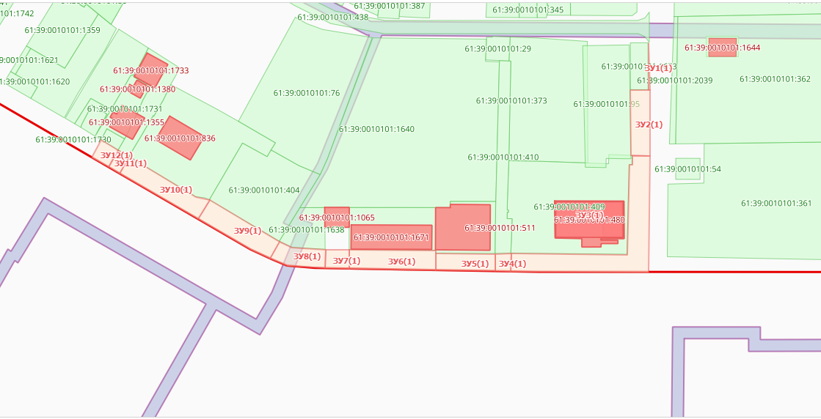

|  |  |  |
| --- | --- | --- |
| Условный номер земельного участка: 61:39:0010101:ЗУ1 | | |
| Площадь земельного участка: 12 кв.м. | | |
| Обозначение характерных точек границ | Координаты, м | |
| X | Y |
| 1 | 2 | 3 |
| 61:39:0010101:ЗУ1(1) | | |
| 1 | 467652.65 | 2291478.71 |
| 2 | 467648.78 | 2291476.06 |
| 3 | 467647.25 | 2291478.41 |
| 4 | 467651.40 | 2291480.80 |

|  |  |  |
| --- | --- | --- |
| Условный номер земельного участка: 61:39:0010101:ЗУ2 | | |
| Площадь земельного участка: 25 кв.м. | | |
| Обозначение характерных точек границ | Координаты, м | |
| X | Y |
| 1 | 2 | 3 |
| 61:39:0010101:ЗУ2(1) | | |
| 1 | 467655.65 | 2291473.90 |
| 2 | 467651.28 | 2291471.97 |
| 3 | 467648.78 | 2291476.06 |
| 4 | 467652.65 | 2291478.71 |

|  |  |  |
| --- | --- | --- |
| Условный номер земельного участка: 61:39:0010101:ЗУ3 | | |
| Площадь земельного участка: 13 кв.м. | | |
| Обозначение характерных точек границ | Координаты, м | |
| X | Y |
| 1 | 2 | 3 |
| 61:39:0010101:ЗУ3(1) | | |
| 1 | 467656.89 | 2291471.77 |
| 2 | 467653.03 | 2291469.25 |
| 3 | 467651.31 | 2291471.97 |
| 4 | 467655.65 | 2291473.89 |

|  |  |  |
| --- | --- | --- |
| Условный номер земельного участка: 61:39:0010101:ЗУ4 | | |
| Площадь земельного участка: 16 кв.м. | | |
| Обозначение характерных точек границ | Координаты, м | |
| X | Y |
| 1 | 2 | 3 |
| 61:39:0010101:ЗУ4(1) | | |
| 1 | 467658.77 | 2291468.61 |

|  |  |  |
| --- | --- | --- |
| 2 | 467654.84 | 2291466.31 |
| 3 | 467653.03 | 2291469.25 |
| 4 | 467656.90 | 2291471.77 |

|  |  |  |
| --- | --- | --- |
| Условный номер земельного участка: 61:39:0010101:ЗУ5 | | |
| Площадь земельного участка: 60 кв.м. | | |
| Обозначение характерных точек границ | Координаты, м | |
| X | Y |
| 1 | 2 | 3 |
| 61:39:0010101:ЗУ5(1) | | |
| 1 | 467665.52 | 2291456.87 |
| 2 | 467661.66 | 2291454.50 |
| 3 | 467654.97 | 2291466.00 |
| 4 | 467658.91 | 2291468.28 |

|  |  |  |
| --- | --- | --- |
| Условный номер земельного участка: 61:39:0010101:ЗУ6 | | |
| Площадь земельного участка: 59 кв.м. | | |
| Обозначение характерных точек границ | Координаты, м | |
| X | Y |
| 1 | 2 | 3 |
| 61:39:0010101:ЗУ6(1) | | |
| 1 | 467665.52 | 2291456.86 |
| 2 | 467670.87 | 2291447.62 |
| 3 | 467674.70 | 2291449.99 |
| 4 | 467674.98 | 2291449.54 |
| 5 | 467675.27 | 2291449.09 |
| 6 | 467667.69 | 2291444.11 |
| 7 | 467661.67 | 2291454.48 |

|  |  |  |
| --- | --- | --- |
| Условный номер земельного участка: 61:39:0010101:ЗУ7 | | |
| Площадь земельного участка: 11 кв.м. | | |
| Обозначение характерных точек границ | Координаты, м | |
| X | Y |
| 1 | 2 | 3 |
| 61:39:0010101:ЗУ7(1) | | |
| 1 | 467675.27 | 2291449.09 |
| 2 | 467674.98 | 2291449.54 |
| 3 | 467674.70 | 2291449.99 |
| 4 | 467679.89 | 2291453.20 |
| 5 | 467683.43 | 2291455.38 |
| 6 | 467683.98 | 2291454.52 |

|  |  |  |
| --- | --- | --- |
| Условный номер земельного участка: 61:39:0010101:ЗУ8 | | |
| Площадь земельного участка: 23 кв.м. | | |
| Обозначение характерных точек границ | Координаты, м | |
| X | Y |
| 1 | 2 | 3 |
| 61:39:0010101:ЗУ8(1) | | |
| 1 | 467683.44 | 2291455.36 |
| 2 | 467701.97 | 2291466.75 |
| 3 | 467702.64 | 2291465.80 |
| 4 | 467683.97 | 2291454.53 |

|  |  |  |
| --- | --- | --- |
| Условный номер земельного участка: 61:39:0010101:ЗУ9 | | |
| Площадь земельного участка: 4 | | кв.м. |
| Обозначение характерных | Координаты, м | |
| точек границ | X | Y |
| 1 | 2 | 3 |

61:39:0010101:ЗУ9(1)

|  |  |  |
| --- | --- | --- |
| 1 | 467701.98 | 2291466.73 |
| 2 | 467705.47 | 2291468.89 |
| 3 | 467705.97 | 2291467.98 |
| 4 | 467702.63 | 2291465.84 |

|  |  |  |
| --- | --- | --- |
| Условный номер земельного участка: 61:39:0010101:ЗУ10 | | |
| Площадь земельного участка: 2 кв.м. | | |
| Обозначение характерных точек границ | Координаты, м | |
| X | Y |
| 1 | 2 | 3 |
| 61:39:0010101:ЗУ10(1) | | |
| 1 | 467705.46 | 2291468.91 |
| 2 | 467708.83 | 2291469.73 |
| 3 | 467708.91 | 2291469.61 |
| 4 | 467705.99 | 2291467.98 |

|  |  |  |
| --- | --- | --- |
| Условный номер земельного участка: 61:39:0010101:ЗУ11 | | |
| Площадь земельного участка: 17 кв.м. | | |
| Обозначение характерных точек границ | Координаты, м | |
| X | Y |
| 1 | 2 | 3 |
| 61:39:0010101:ЗУ11(1) | | |
| 1 | 467736.80 | 2291470.88 |
| 2 | 467734.82 | 2291474.40 |
| 3 | 467738.45 | 2291476.59 |
| 4 | 467740.50 | 2291472.94 |

|  |  |  |
| --- | --- | --- |
| Условный номер земельного участка: 61:39:0010101:ЗУ12 | | |
| Площадь земельного участка: 19 кв.м. | | |
| Обозначение характерных точек границ | Координаты, м | |
| X | Y |
| 1 | 2 | 3 |
| 61:39:0010101:ЗУ12(1) | | |
| 1 | 467735.30 | 2291473.52 |
| 2 | 467720.46 | 2291465.19 |
| 3 | 467719.92 | 2291466.29 |
| 4 | 467734.81 | 2291474.38 |

|  |  |  |
| --- | --- | --- |
| Условный номер земельного участка: 61:39:0010101:ЗУ13 | | |
| Площадь земельного участка: 21 кв.м. | | |
| Обозначение характерных точек границ | Координаты, м | |
| X | Y |
| 1 | 2 | 3 |
| 61:39:0010101:ЗУ13(1) | | |
| 1 | 467720.46 | 2291465.19 |
| 2 | 467705.38 | 2291456.95 |
| 3 | 467704.79 | 2291457.96 |
| 4 | 467719.91 | 2291466.29 |

|  |  |  |
| --- | --- | --- |
| Условный номер земельного участка: 61:39:0010101:ЗУ14 | | |
| Площадь земельного участка: 6 кв.м. | | |
| Обозначение характерных точек границ | Координаты, м | |
| X | Y |
| 1 | 2 | 3 |
| 61:39:0010101:ЗУ14(1) | | |
| 1 | 467705.66 | 2291456.41 |
| 2 | 467703.17 | 2291454.84 |

|  |  |  |
| --- | --- | --- |
| 3 | 467702.18 | 2291456.51 |
| 4 | 467704.79 | 2291457.96 |

|  |  |  |
| --- | --- | --- |
| Условный номер земельного участка: 61:39:0010101:ЗУ15 | | |
| Площадь земельного участка: 27 кв.м. | | |
| Обозначение характерных точек границ | Координаты, м | |
| X | Y |
| 1 | 2 | 3 |
| 61:39:0010101:ЗУ15(1) | | |
| 1 | 467686.41 | 2291420.81 |
| 2 | 467685.13 | 2291420.08 |
| 3 | 467676.31 | 2291435.19 |
| 4 | 467677.59 | 2291436.06 |

|  |  |  |
| --- | --- | --- |
| Условный номер земельного участка: 61:39:0010101:ЗУ16 | | |
| Площадь земельного участка: 72 кв.м. | | |
| Обозначение характерных точек границ | Координаты, м | |
| X | Y |
| 1 | 2 | 3 |
| 61:39:0010101:ЗУ16(1) | | |
| 1 | 467703.16 | 2291454.84 |
| 2 | 467702.52 | 2291454.43 |
| 3 | 467702.20 | 2291454.18 |
| 4 | 467701.88 | 2291453.92 |
| 5 | 467701.39 | 2291453.36 |
| 6 | 467700.67 | 2291452.48 |
| 7 | 467689.34 | 2291445.57 |
| 8 | 467688.38 | 2291445.64 |
| 9 | 467682.29 | 2291441.98 |
| 10 | 467676.24 | 2291438.35 |
| 11 | 467677.57 | 2291436.06 |
| 12 | 467676.30 | 2291435.20 |
| 13 | 467674.06 | 2291438.75 |
| 14 | 467702.16 | 2291456.51 |

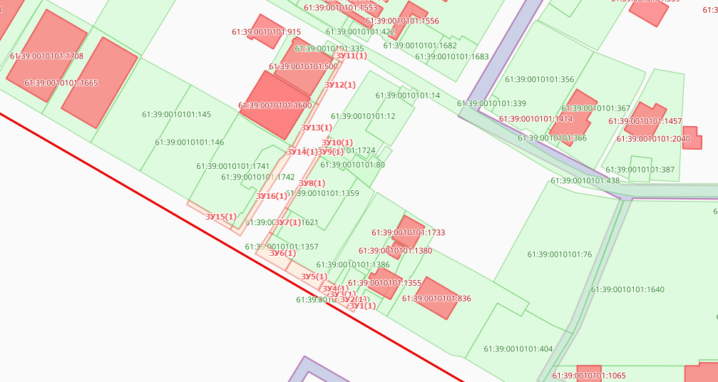

|  |  |  |
| --- | --- | --- |
| Условный номер земельного участка: 61:39:0010101:ЗУ1 | | |
| Площадь земельного участка: 58 кв.м. | | |
| Обозначение характерных точек границ | Координаты, м | |
| X | Y |
| 1 | 2 | 3 |
| 61:39:0010101:ЗУ1(1) | | |
| 1 | 467696.61 | 2291403.69 |
| 2 | 467694.19 | 2291402.22 |
| 3 | 467683.84 | 2291419.41 |
| 4 | 467686.41 | 2291420.84 |

|  |  |  |
| --- | --- | --- |
| Условный номер земельного участка: 61:39:0010101:ЗУ2 | | |
| Площадь земельного участка: 51 кв.м. | | |
| Обозначение характерных точек границ | Координаты, м | |
| X | Y |
| 1 | 2 | 3 |
| 61:39:0010101:ЗУ2(1) | | |
| 1 | 467706.56 | 2291386.36 |
| 2 | 467704.56 | 2291385.17 |
| 3 | 467694.19 | 2291402.20 |
| 4 | 467696.60 | 2291403.66 |

|  |  |  |
| --- | --- | --- |
| Условный номер земельного участка: 61:39:0010101:ЗУ3 | | |
| Площадь земельного участка: 47 кв.м. | | |
| Обозначение характерных точек границ | Координаты, м | |
| X | Y |
| 1 | 2 | 3 |
| 61:39:0010101:ЗУ3(1) | | |
| 1 | 467716.72 | 2291369.26 |
| 2 | 467714.66 | 2291368.00 |
| 3 | 467704.56 | 2291385.16 |
| 4 | 467706.58 | 2291386.34 |

|  |  |  |
| --- | --- | --- |
| Условный номер земельного участка: 61:39:0010101:ЗУ4 | | |
| Площадь земельного участка: 48 кв.м. | | |
| Обозначение характерных точек границ | Координаты, м | |
| X | Y |
| 1 | 2 | 3 |
| 61:39:0010101:ЗУ4(1) | | |
| 1 | 467716.72 | 2291369.24 |
| 2 | 467726.92 | 2291351.88 |
| 3 | 467724.89 | 2291350.67 |
| 4 | 467714.68 | 2291367.99 |

|  |  |  |
| --- | --- | --- |
| Условный номер земельного участка: 61:39:0010101:ЗУ5 | | |
| Площадь земельного участка: 104 кв.м. | | |
| Обозначение характерных точек границ | Координаты, м | |
| X | Y |
| 1 | 2 | 3 |
| 61:39:0010101:ЗУ5(1) | | |
| 1 | 467727.48 | 2291351.23 |
| 2 | 467738.21 | 2291332.80 |
| 3 | 467749.03 | 2291314.38 |
| 4 | 467746.98 | 2291313.14 |
| 5 | 467725.38 | 2291349.88 |

|  |  |  |
| --- | --- | --- |
| Условный номер земельного участка: 61:39:0010101:ЗУ6 | | |
| Площадь земельного участка: 58 кв.м. | | |
| Обозначение характерных точек границ | Координаты, м | |
| X | Y |
| 1 | 2 | 3 |
| 61:39:0010101:ЗУ6(1) | | |
| 1 | 467749.05 | 2291314.36 |
| 2 | 467761.06 | 2291294.69 |
| 3 | 467758.88 | 2291293.25 |
| 4 | 467746.98 | 2291313.13 |

|  |  |  |
| --- | --- | --- |
| Условный номер земельного участка: 61:39:0010101:ЗУ7 | | |
| Площадь земельного участка: 185 кв.м. | | |
| Обозначение характерных точек границ | Координаты, м | |
| X | Y |
| 1 | 2 | 3 |
| 61:39:0010101:ЗУ7(1) | | |
| 1 | 467773.20 | 2291272.58 |
| 2 | 467771.72 | 2291271.80 |
| 3 | 467761.56 | 2291288.44 |
| 4 | 467795.59 | 2291308.47 |
| 5 | 467797.22 | 2291305.63 |
| 6 | 467765.44 | 2291285.09 |

|  |  |  |
| --- | --- | --- |
| Условный номер земельного участка: 61:39:0010101:ЗУ8 | | |
| Площадь земельного участка: 15 кв.м. | | |
| Обозначение характерных точек границ | Координаты, м | |
| X | Y |
| 1 | 2 | 3 |
| 61:39:0010101:ЗУ8(1) | | |
| 1 | 467777.91 | 2291264.95 |
| 2 | 467776.59 | 2291264.06 |
| 3 | 467771.73 | 2291271.80 |
| 4 | 467773.22 | 2291272.56 |

|  |  |  |
| --- | --- | --- |
| Условный номер земельного участка: 61:39:0010101:ЗУ9 | | |
| Площадь земельного участка: 28 кв.м. | | |
| Обозначение характерных точек границ | Координаты, м | |
| X | Y |
| 1 | 2 | 3 |
| 61:39:0010101:ЗУ9(1) | | |
| 1 | 467777.92 | 2291264.95 |

|  |  |  |
| --- | --- | --- |
| 2 | 467788.04 | 2291246.98 |
| 3 | 467787.03 | 2291246.36 |
| 4 | 467776.61 | 2291264.05 |

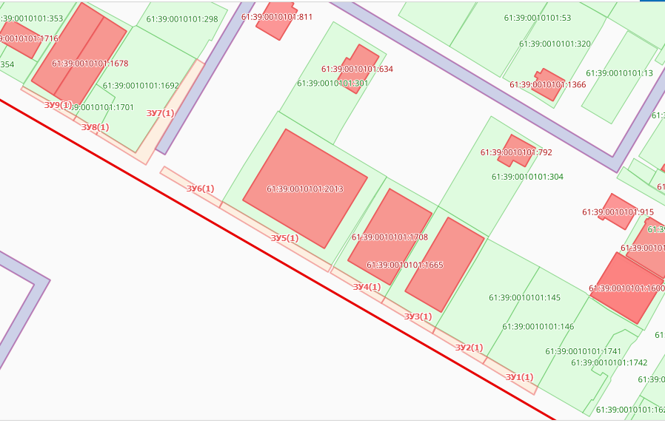

|  |  |  |
| --- | --- | --- |
| Условный номер земельного участка: 61:39:0010101:ЗУ1 | | |
| Площадь земельного участка: 32 кв.м. | | |
| Обозначение характерных точек границ | Координаты, м | |
| X | Y |
| 1 | 2 | 3 |
| 61:39:0010101:ЗУ1(1) | | |
| 1 | 467794.44 | 2291237.52 |
| 2 | 467792.07 | 2291236.12 |
| 3 | 467786.41 | 2291245.63 |
| 4 | 467788.87 | 2291247.26 |

|  |  |  |
| --- | --- | --- |
| Условный номер земельного участка: 61:39:0010101:ЗУ2 | | |
| Площадь земельного участка: 25 кв.м. | | |
| Обозначение характерных точек границ | Координаты, м | |
| X | Y |
| 1 | 2 | 3 |
| 61:39:0010101:ЗУ2(1) | | |
| 1 | 467799.03 | 2291229.53 |
| 2 | 467796.78 | 2291228.02 |
| 3 | 467792.08 | 2291236.12 |
| 4 | 467794.45 | 2291237.50 |

|  |  |  |
| --- | --- | --- |
| Условный номер земельного участка: 61:39:0010101:ЗУ3 | | |
| Площадь земельного участка: 58 кв.м. | | |
| Обозначение характерных точек границ | Координаты, м | |
| X | Y |
| 1 | 2 | 3 |
| 61:39:0010101:ЗУ3(1) | | |
| 1 | 467810.03 | 2291210.72 |
| 2 | 467807.77 | 2291209.27 |
| 3 | 467796.80 | 2291228.02 |
| 4 | 467799.03 | 2291229.52 |

|  |  |  |
| --- | --- | --- |
| Условный номер земельного участка: 61:39:0010101:ЗУ4 | | |
| Площадь земельного участка: 54 кв.м. | | |
| Обозначение характерных точек границ | Координаты, м | |
| X | Y |
| 1 | 2 | 3 |
| 61:39:0010101:ЗУ4(1) | | |
| 1 | 467820.16 | 2291193.05 |
| 2 | 467817.94 | 2291191.66 |
| 3 | 467807.77 | 2291209.27 |
| 4 | 467810.05 | 2291210.70 |

|  |  |  |
| --- | --- | --- |
| Условный номер земельного участка: 61:39:0010101:ЗУ5 | | |
| Площадь земельного участка: 52 кв.м. | | |
| Обозначение характерных точек границ | Координаты, м | |
| X | Y |
| 1 | 2 | 3 |
| 61:39:0010101:ЗУ5(1) | | |
| 1 | 467830.02 | 2291175.96 |
| 2 | 467827.69 | 2291174.54 |
| 3 | 467817.96 | 2291191.66 |
| 4 | 467820.15 | 2291193.02 |

|  |  |  |
| --- | --- | --- |
| Условный номер земельного участка: 61:39:0010101:ЗУ6 | | |
| Площадь земельного участка: 53 кв.м. | | |
| Обозначение характерных точек границ | Координаты, м | |
| X | Y |
| 1 | 2 | 3 |
| 61:39:0010101:ЗУ6(1) | | |
| 1 | 467840.20 | 2291157.66 |
| 2 | 467838.19 | 2291156.38 |
| 3 | 467827.73 | 2291174.56 |
| 4 | 467830.02 | 2291175.92 |

|  |  |  |
| --- | --- | --- |
| Условный номер земельного участка: 61:39:0010101:ЗУ7 | | |
| Площадь земельного участка: 50 кв.м. | | |
| Обозначение характерных точек границ | Координаты, м | |
| X | Y |
| 1 | 2 | 3 |
| 61:39:0010101:ЗУ7(1) | | |
| 1 | 467851.38 | 2291138.97 |
| 2 | 467849.52 | 2291137.73 |
| 3 | 467838.18 | 2291156.38 |
| 4 | 467840.21 | 2291157.66 |

|  |  |  |
| --- | --- | --- |
| Условный номер земельного участка: 61:39:0010101:ЗУ8 | | |
| Площадь земельного участка: 48 кв.м. | | |
| Обозначение характерных точек границ | Координаты, м | |
| X | Y |
| 1 | 2 | 3 |
| 61:39:0010101:ЗУ8(1) | | |
| 1 | 467869.17 | 2291130.04 |
| 2 | 467870.20 | 2291128.27 |
| 3 | 467860.31 | 2291127.94 |
| 4 | 467853.88 | 2291130.50 |
| 5 | 467849.53 | 2291137.73 |
| 6 | 467851.37 | 2291138.95 |
| 7 | 467855.60 | 2291131.92 |
| 8 | 467860.89 | 2291129.84 |

|  |  |  |  |
| --- | --- | --- | --- |
| Условный номер земельного участка: 61:39:0010101:ЗУ9 | | | |
| Площадь земельного участка: 22 кв.м. | | | |
| Обозначение характерных точек границ | Координаты, м | | |
| X | Y | |
| 1 | 2 | 3 | |
| 61:39:0010101:ЗУ9(1) | | | |
| 1 | 467896.23 | | 2291130.47 |
| 2 | 467896.78 | | 2291128.72 |
| 3 | 467884.14 | | 2291128.55 |
| 4 | 467883.53 | | 2291130.22 |

|  |  |  |
| --- | --- | --- |
| Условный номер земельного участка: 61:39:0010101:ЗУ10 | | |
| Площадь земельного участка: 23 кв.м. | | |
| Обозначение характерных точек границ | Координаты, м | |
| X | Y |
| 1 | 2 | 3 |
| 61:39:0010101:ЗУ10(1) | | |
| 1 | 467884.14 | 2291128.55 |
| 2 | 467870.23 | 2291128.26 |
| 3 | 467869.20 | 2291130.04 |
| 4 | 467870.38 | 2291129.90 |
| 5 | 467883.53 | 2291130.22 |

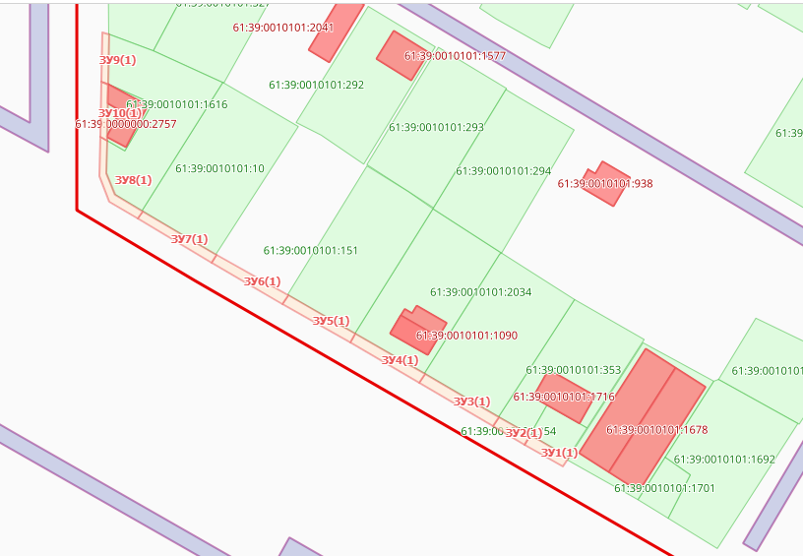

|  |  |  |
| --- | --- | --- |
| Условный номер земельного участка: 61:39:0010101:ЗУ1 | | |
| Площадь земельного участка: 11 кв.м. | | |
| Обозначение характерных точек границ | Координаты, м | |
| X | Y |
| 1 | 2 | 3 |
| 61:39:0010101:ЗУ1(1) | | |
| 1 | 467684.52 | 2291667.19 |
| 2 | 467685.20 | 2291667.20 |
| 3 | 467686.34 | 2291666.36 |
| 4 | 467686.38 | 2291661.17 |
| 5 | 467684.52 | 2291661.18 |

|  |  |  |
| --- | --- | --- |
| Условный номер земельного участка: 61:39:0010101:ЗУ2 | | |
| Площадь земельного участка: 39 кв.м. | | |
| Обозначение характерных точек границ | Координаты, м | |
| X | Y |
| 1 | 2 | 3 |
| 61:39:0010101:ЗУ2(1) | | |
| 1 | 467686.48 | 2291646.52 |
| 2 | 467683.56 | 2291646.54 |
| 3 | 467683.82 | 2291660.76 |
| 4 | 467686.38 | 2291660.77 |

|  |  |  |
| --- | --- | --- |
| Условный номер земельного участка: 61:39:0010101:ЗУ3 | | |
| Площадь земельного участка: 19 кв.м. | | |
| Обозначение характерных точек границ | Координаты, м | |
| X | Y |
| 1 | 2 | 3 |
| 61:39:0010101:ЗУ3(1) | | |
| 1 | 467686.70 | 2291620.25 |
| 2 | 467686.50 | 2291620.23 |
| 3 | 467686.27 | 2291626.81 |
| 4 | 467686.17 | 2291629.52 |
| 5 | 467685.92 | 2291633.39 |
| 6 | 467685.00 | 2291646.52 |
| 7 | 467686.49 | 2291646.51 |
| Условный номер земельного участка: 61:39:0010101:ЗУ4 | | |
| Площадь земельного участка: 1 кв.м. | | |

|  |  |  |
| --- | --- | --- |
| Обозначение характерных точек границ | Координаты, м | |
| X | Y |
| 1 | 2 | 3 |
| 61:39:0010101:ЗУ4(1) | | |
| 1 | 467686.70 | 2291620.24 |
| 2 | 467686.74 | 2291614.69 |
| 3 | 467686.50 | 2291620.23 |

|  |  |  |
| --- | --- | --- |
| Условный номер земельного участка: 61:39:0010101:ЗУ5 | | |
| Площадь земельного участка: 1 кв.м. | | |
| Обозначение характерных точек границ | Координаты, м | |
| X | Y |
| 1 | 2 | 3 |
| 61:39:0010101:ЗУ5(1) | | |
| 1 | 467686.76 | 2291612.20 |
| 2 | 467686.48 | 2291612.19 |
| 3 | 467686.46 | 2291614.18 |
| 4 | 467686.75 | 2291614.22 |

|  |  |  |
| --- | --- | --- |
| Условный номер земельного участка: 61:39:0010101:ЗУ6 | | |
| Площадь земельного участка: 32 кв.м. | | |
| Обозначение характерных точек границ | Координаты, м | |
| X | Y |
| 1 | 2 | 3 |
| 61:39:0010101:ЗУ6(1) | | |
| 1 | 467686.76 | 2291612.20 |
| 2 | 467687.03 | 2291576.46 |
| 3 | 467686.20 | 2291576.13 |
| 4 | 467685.80 | 2291612.14 |

|  |  |  |
| --- | --- | --- |
| Условный номер земельного участка: 61:39:0010101:ЗУ7 | | |
| Площадь земельного участка: 64 кв.м. | | |
| Обозначение характерных точек границ | Координаты, м | |
| X | Y |
| 1 | 2 | 3 |
| 61:39:0010101:ЗУ7(1) | | |
| 1 | 467696.30 | 2291548.65 |
| 2 | 467693.26 | 2291547.02 |
| 3 | 467691.13 | 2291550.84 |
| 4 | 467689.13 | 2291556.27 |
| 5 | 467686.55 | 2291571.92 |
| 6 | 467687.17 | 2291572.19 |
| 7 | 467687.16 | 2291571.42 |
| 8 | 467689.66 | 2291566.48 |
| 9 | 467691.02 | 2291559.14 |

|  |  |  |
| --- | --- | --- |
| Условный номер земельного участка: 61:39:0010101:ЗУ8 | | |
| Площадь земельного участка: 2 кв.м. | | |
| Обозначение характерных точек границ | Координаты, м | |
| X | Y |
| 1 | 2 | 3 |
| 61:39:0010101:ЗУ8(1) | | |
| 1 | 467724.84 | 2291501.00 |
| 2 | 467723.55 | 2291500.23 |
| 3 | 467722.89 | 2291501.23 |
| 4 | 467724.20 | 2291502.05 |

Условный номер земельного участка: 61:39:0010101:ЗУ9

|  |  |  |
| --- | --- | --- |
| Площадь земельного участка: 5 кв.м. | | |
| Обозначение характерных точек границ | Координаты, м | |
| X | Y |
| 1 | 2 | 3 |
| 61:39:0010101:ЗУ9(1) | | |
| 1 | 467727.67 | 2291496.26 |
| 2 | 467726.61 | 2291495.59 |
| 3 | 467724.71 | 2291498.47 |
| 4 | 467725.87 | 2291499.27 |

|  |  |  |
| --- | --- | --- |
| Условный номер земельного участка: 61:39:0010101:ЗУ10 | | |
| Площадь земельного участка: 31 кв.м. | | |
| Обозначение характерных точек границ | Координаты, м | |
| X | Y |
| 1 | 2 | 3 |
| 61:39:0010101:ЗУ10(1) | | |
| 1 | 467734.23 | 2291485.77 |
| 2 | 467731.90 | 2291484.30 |
| 3 | 467725.77 | 2291495.06 |
| 4 | 467727.67 | 2291496.26 |
| 5 | 467729.27 | 2291493.65 |
| 6 | 467730.91 | 2291491.03 |

|  |  |  |
| --- | --- | --- |
| Условный номер земельного участка: 61:39:0010101:ЗУ11 | | |
| Площадь земельного участка: 6 кв.м. | | |
| Обозначение характерных точек границ | Координаты, м | |
| X | Y |
| 1 | 2 | 3 |
| 61:39:0010101:ЗУ11(1) | | |
| 1 | 467743.88 | 2291470.30 |
| 2 | 467742.48 | 2291469.49 |
| 3 | 467740.52 | 2291472.92 |
| 4 | 467741.87 | 2291473.66 |
| 5 | 467742.91 | 2291472.00 |

|  |  |  |
| --- | --- | --- |
| Условный номер земельного участка: 61:39:0010101:ЗУ12 | | |
| Площадь земельного участка: 77 кв.м. | | |
| Обозначение характерных точек границ | Координаты, м | |
| X | Y |
| 1 | 2 | 3 |
| 61:39:0010101:ЗУ12(1) | | |
| 1 | 467745.16 | 2291456.10 |
| 2 | 467738.79 | 2291467.35 |
| 3 | 467741.44 | 2291468.84 |
| 4 | 467742.68 | 2291469.59 |
| 5 | 467743.89 | 2291470.30 |
| 6 | 467750.42 | 2291458.94 |

|  |  |  |
| --- | --- | --- |
| Условный номер земельного участка: 61:39:0010101:ЗУ13 | | |
| Площадь земельного участка: 109 кв.м. | | |
| Обозначение характерных точек границ | Координаты, м | |
| X | Y |
| 1 | 2 | 3 |
| 61:39:0010101:ЗУ13(1) | | |
| 1 | 467782.31 | 2291407.81 |
| 2 | 467777.91 | 2291405.19 |
| 3 | 467767.09 | 2291422.50 |
| 4 | 467771.91 | 2291425.31 |

|  |  |  |
| --- | --- | --- |
| Условный номер земельного участка: 61:39:0010101:ЗУ14 | | |
| Площадь земельного участка: 108 кв.м. | | |
| Обозначение характерных точек границ | Координаты, м | |
| X | Y |
| 1 | 2 | 3 |
| 61:39:0010101:ЗУ14(1) | | |
| 1 | 467814.16 | 2291354.39 |
| 2 | 467809.83 | 2291351.96 |
| 3 | 467798.80 | 2291369.93 |
| 4 | 467803.26 | 2291372.70 |

|  |  |  |
| --- | --- | --- |
| Условный номер земельного участка: 61:39:0010101:ЗУ15 | | |
| Площадь земельного участка: 126 кв.м. | | |
| Обозначение характерных точек границ | Координаты, м | |
| X | Y |
| 1 | 2 | 3 |
| 61:39:0010101:ЗУ15(1) | | |
| 1 | 467809.83 | 2291351.96 |
| 2 | 467814.16 | 2291354.38 |
| 3 | 467827.48 | 2291332.06 |
| 4 | 467823.44 | 2291329.69 |

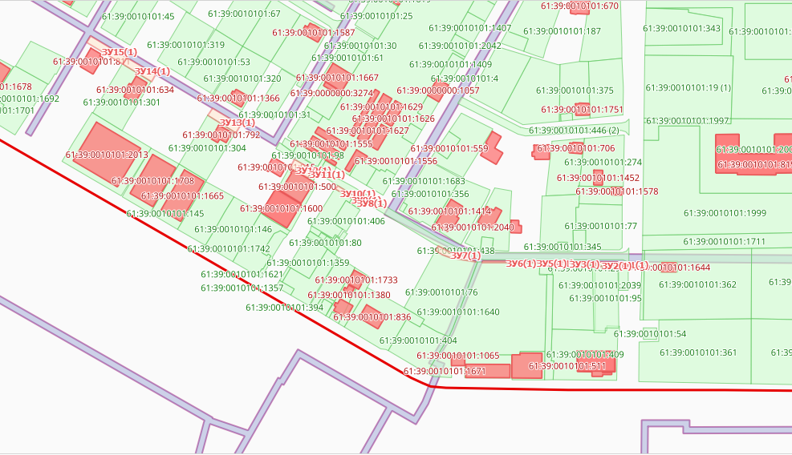

|  |  |  |
| --- | --- | --- |
| Условный номер земельного участка: 61:39:0010101:ЗУ1 | | |
| Площадь земельного участка: 50 кв.м. | | |
| Обозначение характерных точек границ | Координаты, м | |
| X | Y |
| 1 | 2 | 3 |
| 61:39:0010101:ЗУ1(1) | | |
| 1 | 467797.11 | 2291305.91 |
| 2 | 467795.55 | 2291308.56 |
| 3 | 467812.67 | 2291318.64 |
| 4 | 467813.73 | 2291316.26 |
| 5 | 467803.29 | 2291310.81 |
| 6 | 467803.68 | 2291309.98 |
| 7 | 467802.00 | 2291309.02 |
| 8 | 467801.16 | 2291308.52 |
| 9 | 467800.32 | 2291308.02 |
| 10 | 467798.70 | 2291306.95 |

|  |  |  |
| --- | --- | --- |
| Условный номер земельного участка: 61:39:0010101:ЗУ2 | | |
| Площадь земельного участка: 93 кв.м. | | |
| Обозначение характерных точек границ | Координаты, м | |
| X | Y |
| 1 | 2 | 3 |
| 61:39:0010101:ЗУ2(1) | | |
| 1 | 467882.20 | 2291231.43 |
| 2 | 467882.01 | 2291231.63 |
| 3 | 467881.82 | 2291231.93 |
| 4 | 467881.06 | 2291233.17 |
| 5 | 467879.59 | 2291235.67 |
| 6 | 467876.99 | 2291240.09 |
| 7 | 467871.88 | 2291248.75 |
| 8 | 467875.72 | 2291251.23 |
| 9 | 467886.12 | 2291233.80 |

|  |  |  |
| --- | --- | --- |
| Условный номер земельного участка: 61:39:0010101:ЗУ3 | | |
| Площадь земельного участка: 86 кв.м. | | |
| Обозначение характерных точек границ | Координаты, м | |
| X | Y |
| 1 | 2 | 3 |
| 61:39:0010101:ЗУ3(1) | | |
| 1 | 467892.87 | 2291214.28 |

|  |  |  |
| --- | --- | --- |
| 2 | 467882.43 | 2291231.56 |
| 3 | 467886.13 | 2291233.80 |
| 4 | 467896.48 | 2291216.45 |

|  |  |  |
| --- | --- | --- |
| Условный номер земельного участка: 61:39:0010101:ЗУ4 | | |
| Площадь земельного участка: 90 кв.м. | | |
| Обозначение характерных точек границ | Координаты, м | |
| X | Y |
| 1 | 2 | 3 |
| 61:39:0010101:ЗУ4(1) | | |
| 1 | 467903.26 | 2291196.44 |
| 2 | 467892.98 | 2291213.46 |
| 3 | 467896.83 | 2291215.88 |
| 4 | 467907.07 | 2291198.71 |

|  |  |  |
| --- | --- | --- |
| Условный номер земельного участка: 61:39:0010101:ЗУ5 | | |
| Площадь земельного участка: 95 кв.м. | | |
| Обозначение характерных точек границ | Координаты, м | |
| X | Y |
| 1 | 2 | 3 |
| 61:39:0010101:ЗУ5(1) | | |
| 1 | 467915.24 | 2291177.33 |
| 2 | 467903.25 | 2291196.42 |
| 3 | 467907.09 | 2291198.70 |
| 4 | 467918.65 | 2291179.34 |

|  |  |  |
| --- | --- | --- |
| Условный номер земельного участка: 61:39:0010101:ЗУ6 | | |
| Площадь земельного участка: 83 кв.м. | | |
| Обозначение характерных точек границ | Координаты, м | |
| X | Y |
| 1 | 2 | 3 |
| 61:39:0010101:ЗУ6(1) | | |
| 1 | 467925.48 | 2291159.74 |
| 2 | 467915.27 | 2291177.32 |
| 3 | 467918.65 | 2291179.34 |
| 4 | 467929.14 | 2291161.77 |

|  |  |  |
| --- | --- | --- |
| Условный номер земельного участка: 61:39:0010101:ЗУ7 | | |
| Площадь земельного участка: 365 кв.м. | | |
| Обозначение характерных точек границ | Координаты, м | |
| X | Y |
| 1 | 2 | 3 |
| 61:39:0010101:ЗУ7(1) | | |
| 1 | 467925.50 | 2291159.73 |
| 2 | 467929.13 | 2291161.75 |
| 3 | 467950.25 | 2291126.44 |
| 4 | 467944.19 | 2291126.38 |
| 5 | 467897.69 | 2291126.22 |
| 6 | 467896.25 | 2291130.46 |
| 7 | 467942.27 | 2291130.09 |
| 8 | 467938.16 | 2291137.59 |
| 9 | 467936.11 | 2291141.35 |
| 10 | 467934.02 | 2291145.02 |
| 11 | 467931.90 | 2291148.73 |
| 12 | 467929.77 | 2291152.40 |

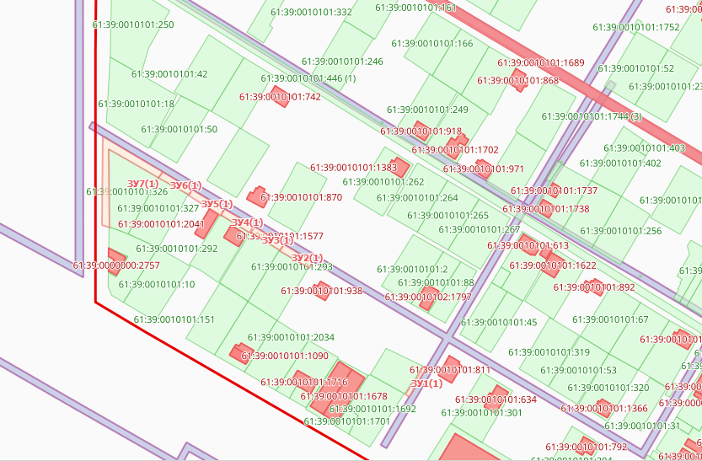

|  |  |  |
| --- | --- | --- |
| Условный номер земельного участка: 61:39:0010101:ЗУ1 | | |
| Площадь земельного участка: 33 кв.м. | | |
| Обозначение характерных точек границ | Координаты, м | |
| X | Y |
| 1 | 2 | 3 |
| 61:39:0010101:ЗУ1(1) | | |
| 1 | 467733.20 | 2291663.55 |
| 2 | 467721.78 | 2291663.45 |
| 3 | 467721.73 | 2291666.28 |
| 4 | 467733.20 | 2291666.41 |

|  |  |  |
| --- | --- | --- |
| Условный номер земельного участка: 61:39:0010101:ЗУ2 | | |
| Площадь земельного участка: 85 кв.м. | | |
| Обозначение характерных точек границ | Координаты, м | |
| X | Y |
| 1 | 2 | 3 |
| 61:39:0010101:ЗУ2(1) | | |
| 1 | 467762.27 | 2291676.87 |
| 2 | 467762.31 | 2291675.38 |
| 3 | 467758.38 | 2291675.31 |
| 4 | 467702.75 | 2291674.81 |
| 5 | 467702.84 | 2291676.16 |
| 6 | 467758.56 | 2291676.81 |
| 7 | 467760.69 | 2291676.85 |

|  |  |  |
| --- | --- | --- |
| Условный номер земельного участка: 61:39:0010101:ЗУ3 | | |
| Площадь земельного участка: 119 кв.м. | | |
| Обозначение характерных точек границ | Координаты, м | |
| X | Y |
| 1 | 2 | 3 |
| 61:39:0010101:ЗУ3(1) | | |
| 1 | 467721.77 | 2291663.45 |
| 2 | 467695.02 | 2291663.44 |
| 3 | 467693.74 | 2291661.78 |
| 4 | 467693.90 | 2291640.78 |
| 5 | 467692.99 | 2291640.79 |
| 6 | 467692.16 | 2291640.77 |
| 7 | 467692.16 | 2291663.74 |
| 8 | 467693.01 | 2291666.10 |
| 9 | 467721.71 | 2291666.28 |

|  |  |  |
| --- | --- | --- |
| Условный номер земельного участка: 61:39:0010101:ЗУ4 | | |
| Площадь земельного участка: 14 кв.м. | | |
| Обозначение характерных точек границ | Координаты, м | |
| X | Y |
| 1 | 2 | 3 |
| 61:39:0010101:ЗУ4(1) | | |
| 1 | 467693.95 | 2291632.75 |
| 2 | 467692.16 | 2291632.36 |
| 3 | 467692.16 | 2291640.76 |
| 4 | 467693.90 | 2291640.78 |
| 5 | 467693.94 | 2291632.94 |

|  |  |  |
| --- | --- | --- |
| Условный номер земельного участка: 61:39:0010101:ЗУ5 | | |
| Площадь земельного участка: 3 кв.м. | | |
| Обозначение характерных точек границ | Координаты, м | |
| X | Y |
| 1 | 2 | 3 |
| 61:39:0010101:ЗУ5(1) | | |
| 1 | 467693.06 | 2291629.42 |
| 2 | 467692.16 | 2291629.44 |
| 3 | 467692.16 | 2291632.34 |
| 4 | 467693.05 | 2291632.52 |

|  |  |  |
| --- | --- | --- |
| Условный номер земельного участка: 61:39:0010101:ЗУ6 | | |
| Площадь земельного участка: 11 кв.м. | | |
| Обозначение характерных точек границ | Координаты, м | |
| X | Y |
| 1 | 2 | 3 |
| 61:39:0010101:ЗУ6(1) | | |
| 1 | 467693.18 | 2291611.93 |
| 2 | 467692.15 | 2291611.85 |
| 3 | 467692.16 | 2291623.26 |
| 4 | 467693.11 | 2291623.27 |

|  |  |  |
| --- | --- | --- |
| Условный номер земельного участка: 61:39:0010101:ЗУ7 | | |
| Площадь земельного участка: 6 кв.м. | | |
| Обозначение характерных точек границ | Координаты, м | |
| X | Y |
| 1 | 2 | 3 |
| 61:39:0010101:ЗУ7(1) | | |
| 1 | 467693.12 | 2291623.28 |
| 2 | 467692.16 | 2291623.27 |
| 3 | 467692.16 | 2291629.43 |
| 4 | 467693.07 | 2291629.41 |

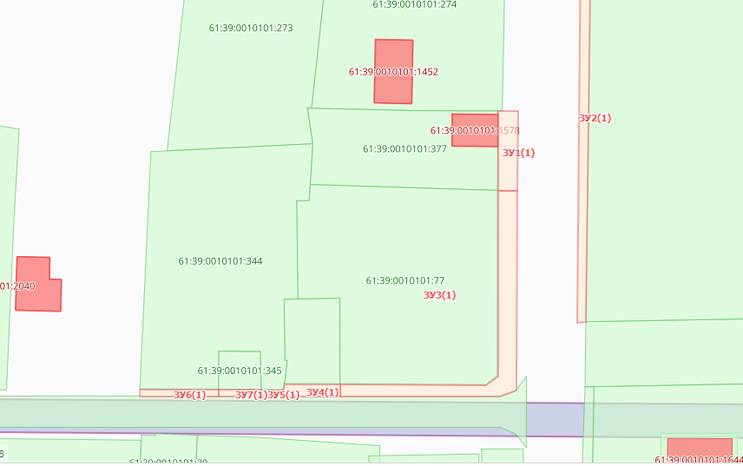

|  |  |  |
| --- | --- | --- |
| Условный номер земельного участка: 61:39:0010101:ЗУ1 | | |
| Площадь земельного участка: 17 кв.м. | | |
| Обозначение характерных точек границ | Координаты, м | |
| X | Y |
| 1 | 2 | 3 |
| 61:39:0010101:ЗУ1(1) | | |
| 1 | 467692.99 | 2291592.73 |
| 2 | 467692.17 | 2291592.71 |
| 3 | 467692.17 | 2291611.88 |
| 4 | 467693.17 | 2291611.94 |

|  |  |  |
| --- | --- | --- |
| Условный номер земельного участка: 61:39:0010101:ЗУ2 | | |
| Площадь земельного участка: 11 кв.м. | | |
| Обозначение характерных точек границ | Координаты, м | |
| X | Y |
| 1 | 2 | 3 |
| 61:39:0010101:ЗУ2(1) | | |
| 1 | 467693.44 | 2291582.38 |
| 2 | 467692.15 | 2291582.36 |
| 3 | 467692.17 | 2291592.71 |
| 4 | 467692.99 | 2291592.73 |
| 5 | 467693.05 | 2291590.14 |
| 6 | 467693.18 | 2291587.55 |

|  |  |  |
| --- | --- | --- |
| Условный номер земельного участка: 61:39:0010101:ЗУ3 | | |
| Площадь земельного участка: 23 кв.м. | | |
| Обозначение характерных точек границ | Координаты, м | |
| X | Y |
| 1 | 2 | 3 |
| 61:39:0010101:ЗУ3(1) | | |
| 1 | 467698.11 | 2291565.35 |
| 2 | 467696.19 | 2291564.20 |
| 3 | 467693.78 | 2291568.93 |
| 4 | 467692.64 | 2291574.97 |
| 5 | 467693.77 | 2291575.11 |

|  |  |  |
| --- | --- | --- |
| Условный номер земельного участка: 61:39:0010101:ЗУ4 | | |
| Площадь земельного участка: 5 кв.м. | | |
| Обозначение характерных точек границ | Координаты, м | |
| X | Y |

|  |  |  |
| --- | --- | --- |
| 1 | 2 | 3 |
| 61:39:0010101:ЗУ4(1) | | |
| 1 | 467693.09 | 2291575.03 |
| 2 | 467692.65 | 2291574.99 |
| 3 | 467692.16 | 2291577.55 |
| 4 | 467692.16 | 2291582.35 |
| 5 | 467692.71 | 2291582.35 |

|  |  |  |
| --- | --- | --- |
| Условный номер земельного участка: 61:39:0010101:ЗУ5 | | |
| Площадь земельного участка: 10 кв.м. | | |
| Обозначение характерных точек границ | Координаты, м | |
| X | Y |
| 1 | 2 | 3 |
| 61:39:0010101:ЗУ5(1) | | |
| 1 | 467705.09 | 2291549.73 |
| 2 | 467703.97 | 2291549.08 |
| 3 | 467696.90 | 2291562.85 |
| 4 | 467697.21 | 2291563.04 |
| 5 | 467697.36 | 2291562.21 |
| 6 | 467699.20 | 2291559.06 |
| 7 | 467701.20 | 2291555.97 |
| 8 | 467703.61 | 2291552.22 |

|  |  |  |
| --- | --- | --- |
| Условный номер земельного участка: 61:39:0010101:ЗУ6 | | |
| Площадь земельного участка: 8 кв.м. | | |
| Обозначение характерных точек границ | Координаты, м | |
| X | Y |
| 1 | 2 | 3 |
| 61:39:0010101:ЗУ6(1) | | |
| 1 | 467707.99 | 2291544.83 |
| 2 | 467706.60 | 2291543.95 |
| 3 | 467703.98 | 2291549.06 |
| 4 | 467705.09 | 2291549.72 |

|  |  |  |
| --- | --- | --- |
| Условный номер земельного участка: 61:39:0010101:ЗУ7 | | |
| Площадь земельного участка: 29 кв.м. | | |
| Обозначение характерных точек границ | Координаты, м | |
| X | Y |
| 1 | 2 | 3 |
| 61:39:0010101:ЗУ7(1) | | |
| 1 | 467717.30 | 2291526.91 |
| 2 | 467715.81 | 2291526.03 |
| 3 | 467706.63 | 2291543.92 |
| 4 | 467708.00 | 2291544.78 |
| 5 | 467711.56 | 2291538.98 |
| 6 | 467710.86 | 2291537.28 |

|  |  |  |
| --- | --- | --- |
| Условный номер земельного участка: 61:39:0010101:ЗУ8 | | |
| Площадь земельного участка: 38 кв.м. | | |
| Обозначение характерных точек границ | Координаты, м | |
| X | Y |
| 1 | 2 | 3 |
| 61:39:0010101:ЗУ8(1) | | |
| 1 | 467750.36 | 2291541.29 |
| 2 | 467724.18 | 2291526.01 |
| 3 | 467723.49 | 2291527.09 |
| 4 | 467748.77 | 2291541.75 |
| 5 | 467748.60 | 2291542.03 |

|  |  |  |
| --- | --- | --- |
| Условный номер земельного участка: 61:39:0010101:ЗУ9 | | |
| Площадь земельного участка: 15 кв.м. | | |
| Обозначение характерных точек границ | Координаты, м | |
| X | Y |
| 1 | 2 | 3 |
| 61:39:0010101:ЗУ9(1) | | |
| 1 | 467724.16 | 2291526.02 |
| 2 | 467717.73 | 2291522.27 |
| 3 | 467715.80 | 2291526.02 |
| 4 | 467717.31 | 2291526.90 |
| 5 | 467718.85 | 2291524.41 |
| 6 | 467723.48 | 2291527.07 |

6

467749.55

2291542.58

|  |  |  |
| --- | --- | --- |
| Условный номер земельного участка: 61:39:0010101:ЗУ10 | | |
| Площадь земельного участка: 1 кв.м. | | |
| Обозначение характерных точек границ | Координаты, м | |
| X | Y |
| 1 | 2 | 3 |
| 61:39:0010101:ЗУ10(1) | | |
| 1 | 467745.68 | 2291473.64 |
| 2 | 467745.36 | 2291473.43 |
| 3 | 467743.51 | 2291476.84 |
| 4 | 467743.75 | 2291476.97 |

|  |  |  |
| --- | --- | --- |
| Условный номер земельного участка: 61:39:0010101:ЗУ11 | | |
| Площадь земельного участка: 5 кв.м. | | |
| Обозначение характерных точек границ | Координаты, м | |
| X | Y |
| 1 | 2 | 3 |
| 61:39:0010101:ЗУ11(1) | | |
| 1 | 467754.73 | 2291458.43 |
| 2 | 467754.53 | 2291458.29 |
| 3 | 467745.38 | 2291473.43 |
| 4 | 467745.67 | 2291473.63 |

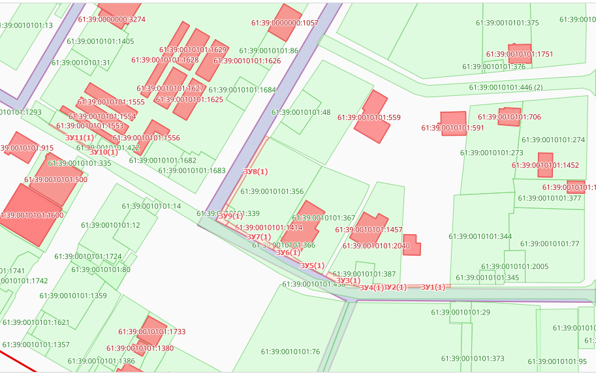

|  |  |  |
| --- | --- | --- |
| Обозначение характерных точек границ | Координаты, м | |
| X | Y |
| 1 | 2 | 3 |
| 61:39:0010101:ЗУ4(1) | | |
| 1 | 467811.91 | 2291373.84 |
| 2 | 467808.51 | 2291371.69 |
| 3 | 467798.16 | 2291389.02 |
| 4 | 467801.43 | 2291391.09 |

|  |  |  |
| --- | --- | --- |
| Условный номер земельного участка: 61:39:0010101:ЗУ5 | | |
| Площадь земельного участка: 74 кв.м. | | |
| Обозначение характерных точек границ | Координаты, м | |
| X | Y |
| 1 | 2 | 3 |
| 61:39:0010101:ЗУ5(1) | | |
| 1 | 467821.55 | 2291356.86 |
| 2 | 467818.45 | 2291354.98 |
| 3 | 467808.55 | 2291371.66 |
| 4 | 467811.91 | 2291373.81 |

|  |  |  |
| --- | --- | --- |
| Условный номер земельного участка: 61:39:0010101:ЗУ6 | | |
| Площадь земельного участка: 39 кв.м. | | |
| Обозначение характерных точек границ | Координаты, м | |
| X | Y |
| 1 | 2 | 3 |
| 61:39:0010101:ЗУ6(1) | | |
| 1 | 467821.54 | 2291356.86 |
| 2 | 467827.06 | 2291347.66 |
| 3 | 467823.98 | 2291345.73 |
| 4 | 467818.48 | 2291354.98 |

|  |  |  |
| --- | --- | --- |
| Условный номер земельного участка: 61:39:0010101:ЗУ7 | | |
| Площадь земельного участка: 166 кв.м. | | |
| Обозначение характерных точек границ | Координаты, м | |
| X | Y |
| 1 | 2 | 3 |
| 61:39:0010101:ЗУ7(1) | | |
| 1 | 467863.09 | 2291357.34 |
| 2 | 467865.03 | 2291354.28 |
| 3 | 467830.97 | 2291334.16 |
| 4 | 467823.98 | 2291345.73 |
| 5 | 467827.09 | 2291347.63 |
| 6 | 467832.56 | 2291338.47 |

|  |  |  |
| --- | --- | --- |
| Условный номер земельного участка: 61:39:0010101:ЗУ8 | | |
| Площадь земельного участка: 201 кв.м. | | |
| Обозначение характерных точек границ | Координаты, м | |
| X | Y |
| 1 | 2 | 3 |
| 61:39:0010101:ЗУ8(1) | | |
| 1 | 467869.94 | 2291348.72 |
| 2 | 467839.13 | 2291329.85 |
| 3 | 467844.95 | 2291319.55 |
| 4 | 467841.18 | 2291316.95 |
| 5 | 467833.02 | 2291330.64 |
| 6 | 467868.33 | 2291351.47 |

Условный номер земельного участка: 61:39:0010101:ЗУ9

|  |  |  |
| --- | --- | --- |
| Площадь земельного участка: 49 кв.м. | | |
| Обозначение характерных точек границ | Координаты, м | |
| X | Y |
| 1 | 2 | 3 |
| 61:39:0010101:ЗУ9(1) | | |
| 1 | 467850.47 | 2291309.75 |
| 2 | 467846.84 | 2291307.56 |
| 3 | 467841.18 | 2291316.95 |
| 4 | 467844.95 | 2291319.53 |

|  |  |  |
| --- | --- | --- |
| Условный номер земельного участка: 61:39:0010101:ЗУ10 | | |
| Площадь земельного участка: 88 кв.м. | | |
| Обозначение характерных точек границ | Координаты, м | |
| X | Y |
| 1 | 2 | 3 |
| 61:39:0010101:ЗУ10(1) | | |
| 1 | 467861.00 | 2291292.03 |
| 2 | 467857.44 | 2291289.77 |
| 3 | 467846.83 | 2291307.52 |
| 4 | 467850.48 | 2291309.72 |

|  |  |  |
| --- | --- | --- |
| Условный номер земельного участка: 61:39:0010101:ЗУ11 | | |
| Площадь земельного участка: 113 кв.м. | | |
| Обозначение характерных точек границ | Координаты, м | |
| X | Y |
| 1 | 2 | 3 |
| 61:39:0010101:ЗУ11(1) | | |
| 1 | 467902.81 | 2291224.70 |
| 2 | 467897.92 | 2291221.97 |
| 3 | 467887.48 | 2291239.47 |
| 4 | 467892.58 | 2291242.50 |
| 5 | 467893.61 | 2291240.30 |
| 6 | 467900.09 | 2291228.80 |

|  |  |  |
| --- | --- | --- |
| Условный номер земельного участка: 61:39:0010101:ЗУ12 | | |
| Площадь земельного участка: 112 кв.м. | | |
| Обозначение характерных точек границ | Координаты, м | |
| X | Y |
| 1 | 2 | 3 |
| 61:39:0010101:ЗУ12(1) | | |
| 1 | 467913.44 | 2291206.06 |
| 2 | 467909.00 | 2291203.44 |
| 3 | 467898.13 | 2291222.00 |
| 4 | 467902.81 | 2291224.56 |

|  |  |  |
| --- | --- | --- |
| Условный номер земельного участка: 61:39:0010101:ЗУ13 | | |
| Площадь земельного участка: 103 кв.м. | | |
| Обозначение характерных точек границ | Координаты, м | |
| X | Y |
| 1 | 2 | 3 |
| 61:39:0010101:ЗУ13(1) | | |
| 1 | 467923.70 | 2291188.38 |
| 2 | 467919.63 | 2291185.58 |
| 3 | 467909.06 | 2291203.41 |
| 4 | 467913.47 | 2291206.03 |

Условный номер земельного участка: 61:39:0010101:ЗУ14

Площадь земельного участка: 98 кв.м.

|  |  |  |
| --- | --- | --- |
| Обозначение характерных точек границ | Координаты, м | |
| X | Y |
| 1 | 2 | 3 |
| 61:39:0010101:ЗУ14(1) | | |
| 1 | 467934.02 | 2291170.58 |
| 2 | 467930.06 | 2291168.10 |
| 3 | 467919.63 | 2291185.58 |
| 4 | 467923.72 | 2291188.38 |

|  |  |  |
| --- | --- | --- |
| Условный номер земельного участка: 61:39:0010101:ЗУ15 | | |
| Площадь земельного участка: 85 кв.м. | | |
| Обозначение характерных точек границ | Координаты, м | |
| X | Y |
| 1 | 2 | 3 |
| 61:39:0010101:ЗУ15(1) | | |
| 1 | 467943.38 | 2291154.75 |
| 2 | 467939.45 | 2291152.38 |
| 3 | 467930.07 | 2291168.09 |
| 4 | 467934.02 | 2291170.57 |

|  |  |  |
| --- | --- | --- |
| Условный номер земельного участка: 61:39:0010101:ЗУ16 | | |
| Площадь земельного участка: 260 кв.м. | | |
| Обозначение характерных точек границ | Координаты, м | |
| X | Y |
| 1 | 2 | 3 |
| 61:39:0010101:ЗУ16(1) | | |
| 1 | 467942.70 | 2291153.90 |
| 2 | 467958.34 | 2291128.83 |
| 3 | 467996.91 | 2291131.13 |
| 4 | 467999.09 | 2291127.47 |
| 5 | 467955.59 | 2291125.44 |
| 6 | 467939.63 | 2291152.16 |

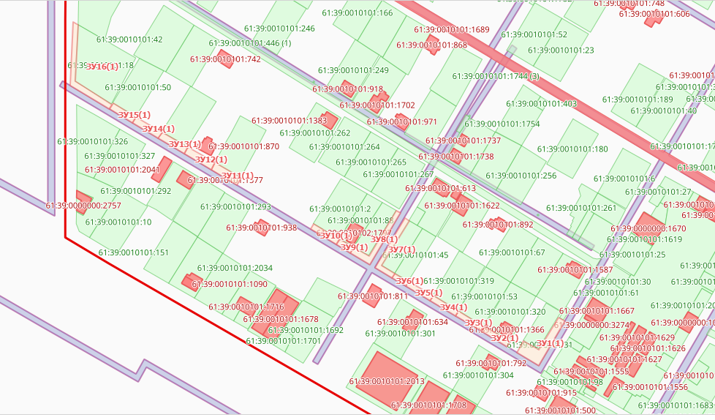

|  |  |  |
| --- | --- | --- |
| Условный номер земельного участка: 61:39:0010101:ЗУ1 | | |
| Площадь земельного участка: 19 кв.м. | | |
| Обозначение характерных точек границ | Координаты, м | |
| X | Y |
| 1 | 2 | 3 |
| 61:39:0010101:ЗУ1(1) | | |
| 1 | 467733.23 | 2291663.55 |
| 2 | 467721.76 | 2291663.45 |
| 3 | 467721.72 | 2291665.13 |
| 4 | 467733.25 | 2291665.25 |

|  |  |  |
| --- | --- | --- |
| Условный номер земельного участка: 61:39:0010101:ЗУ2 | | |
| Площадь земельного участка: 127 кв.м. | | |
| Обозначение характерных точек границ | Координаты, м | |
| X | Y |
| 1 | 2 | 3 |
| 61:39:0010101:ЗУ2(1) | | |
| 1 | 467733.26 | 2291664.14 |
| 2 | 467733.26 | 2291665.26 |
| 3 | 467766.67 | 2291666.41 |
| 4 | 467767.52 | 2291665.64 |
| 5 | 467767.77 | 2291664.83 |
| 6 | 467768.36 | 2291662.88 |
| 7 | 467767.05 | 2291640.30 |
| 8 | 467763.42 | 2291639.98 |
| 9 | 467765.52 | 2291664.80 |

|  |  |  |
| --- | --- | --- |
| Условный номер земельного участка: 61:39:0010101:ЗУ3 | | |
| Площадь земельного участка: 79 кв.м. | | |
| Обозначение характерных точек границ | Координаты, м | |
| X | Y |
| 1 | 2 | 3 |
| 61:39:0010101:ЗУ3(1) | | |
| 1 | 467765.88 | 2291620.25 |
| 2 | 467761.60 | 2291619.73 |
| 3 | 467763.41 | 2291639.95 |
| 4 | 467767.03 | 2291640.27 |

Условный номер земельного участка: 61:39:0010101:ЗУ4

Площадь земельного участка: 167 кв.м.

|  |  |  |
| --- | --- | --- |
| Обозначение характерных точек границ | Координаты, м | |
| X | Y |
| 1 | 2 | 3 |
| 61:39:0010101:ЗУ4(1) | | |
| 1 | 467769.30 | 2291582.88 |
| 2 | 467772.86 | 2291585.10 |
| 3 | 467784.95 | 2291561.45 |
| 4 | 467769.59 | 2291552.52 |
| 5 | 467767.75 | 2291555.47 |
| 6 | 467779.17 | 2291563.23 |

|  |  |  |
| --- | --- | --- |
| Условный номер земельного участка: 61:39:0010101:ЗУ5 | | |
| Площадь земельного участка: 16 кв.м. | | |
| Обозначение характерных точек границ | Координаты, м | |
| X | Y |
| 1 | 2 | 3 |
| 61:39:0010101:ЗУ5(1) | | |
| 1 | 467755.47 | 2291547.16 |
| 2 | 467756.84 | 2291545.06 |
| 3 | 467750.53 | 2291541.39 |
| 4 | 467749.61 | 2291543.21 |

|  |  |  |
| --- | --- | --- |
| Условный номер земельного участка: 61:39:0010101:ЗУ6 | | |
| Площадь земельного участка: 45 кв.м. | | |
| Обозначение характерных точек границ | Координаты, м | |
| X | Y |
| 1 | 2 | 3 |
| 61:39:0010101:ЗУ6(1) | | |
| 1 | 467769.59 | 2291552.50 |
| 2 | 467756.84 | 2291545.06 |
| 3 | 467755.47 | 2291547.18 |
| 4 | 467767.73 | 2291555.47 |

|  |  |  |
| --- | --- | --- |
| Условный номер земельного участка: 61:39:0010101:ЗУ7 | | |
| Площадь земельного участка: 188 кв.м. | | |
| Обозначение характерных точек границ | Координаты, м | |
| X | Y |
| 1 | 2 | 3 |
| 61:39:0010101:ЗУ7(1) | | |
| 1 | 467804.22 | 2291464.97 |
| 2 | 467801.97 | 2291468.38 |
| 3 | 467825.19 | 2291481.94 |
| 4 | 467828.81 | 2291482.59 |
| 5 | 467831.65 | 2291482.34 |
| 6 | 467833.41 | 2291480.97 |
| 7 | 467843.52 | 2291464.81 |
| 8 | 467840.59 | 2291462.91 |
| 9 | 467831.07 | 2291480.36 |

|  |  |  |
| --- | --- | --- |
| Условный номер земельного участка: 61:39:0010101:ЗУ8 | | |
| Площадь земельного участка: 71 кв.м. | | |
| Обозначение характерных точек границ | Координаты, м | |
| X | Y |
| 1 | 2 | 3 |
| 61:39:0010101:ЗУ8(1) | | |
| 1 | 467854.20 | 2291447.73 |
| 2 | 467851.20 | 2291445.83 |
| 3 | 467840.60 | 2291462.91 |
| 4 | 467843.53  2291464.79 | 2291464.79 |

|  |  |  |
| --- | --- | --- |
| Условный номер земельного участка: 61:39:0010101:ЗУ9 | | |
| Площадь земельного участка: 70 кв.м. | | |
| Обозначение характерных точек границ | Координаты, м | |
| X | Y |
| 1 | 2 | 3 |
| 61:39:0010101:ЗУ9(1) | | |
| 1 | 467864.75 | 2291430.88 |
| 2 | 467861.80 | 2291428.97 |
| 3 | 467851.21 | 2291445.81 |
| 4 | 467854.22 | 2291447.73 |

4

467843.53

|  |  |  |
| --- | --- | --- |
| Условный номер земельного участка: 61:39:0010101:ЗУ10 | | |
| Площадь земельного участка: 70 кв.м. | | |
| Обозначение характерных точек границ | Координаты, м | |
| X | Y |
| 1 | 2 | 3 |
| 61:39:0010101:ЗУ10(1) | | |
| 1 | 467875.07 | 2291414.38 |
| 2 | 467871.91 | 2291412.45 |
| 3 | 467861.77 | 2291428.94 |
| 4 | 467864.75 | 2291430.86 |

|  |  |  |
| --- | --- | --- |
| Условный номер земельного участка: 61:39:0010101:ЗУ11 | | |
| Площадь земельного участка: 69 кв.м. | | |
| Обозначение характерных точек границ | Координаты, м | |
| X | Y |
| 1 | 2 | 3 |
| 61:39:0010101:ЗУ11(1) | | |
| 1 | 467885.50 | 2291397.66 |
| 2 | 467882.69 | 2291395.88 |
| 3 | 467871.95 | 2291412.45 |
| 4 | 467875.06 | 2291414.36 |

|  |  |  |
| --- | --- | --- |
| Условный номер земельного участка: 61:39:0010101:ЗУ12 | | |
| Площадь земельного участка: 215 кв.м. | | |
| Обозначение характерных точек границ | Координаты, м | |
| X | Y |
| 1 | 2 | 3 |
| 61:39:0010101:ЗУ12(1) | | |
| 1 | 467882.72 | 2291393.75 |
| 2 | 467886.50 | 2291396.03 |
| 3 | 467899.81 | 2291374.78 |
| 4 | 467874.33 | 2291359.70 |
| 5 | 467872.34 | 2291363.03 |
| 6 | 467893.47 | 2291375.72 |

|  |  |  |
| --- | --- | --- |
| Условный номер земельного участка: 61:39:0010101:ЗУ13 | | |
| Площадь земельного участка: 41 кв.м. | | |
| Обозначение характерных точек границ | Координаты, м | |
| X | Y |
| 1 | 2 | 3 |
| 61:39:0010101:ЗУ13(1) | | |
| 1 | 467874.31 | 2291359.69 |
| 2 | 467864.98 | 2291354.22 |
| 3 | 467863.09 | 2291357.44 |
| 4 | 467872.33 | 2291363.03 |
| Условный номер земельного участка: 61:39:0010101:ЗУ14 | | |
| Площадь земельного участка: 119 кв.м. | | |
| Обозначение характерных точек границ | Координаты, м | |
| X | Y |
| 1 | 2 | 3 |
| 61:39:0010101:ЗУ14(1) | | |
| 1 | 467870.95 | 2291350.80 |
| 2 | 467869.95 | 2291352.45 |
| 3 | 467901.95 | 2291371.33 |
| 4 | 467914.44 | 2291351.37 |
| 5 | 467912.50 | 2291350.14 |
| 6 | 467901.40 | 2291368.59 |
| 7 | 467890.36 | 2291362.15 |
| 8 | 467890.16 | 2291362.47 |
| 9 | 467887.84 | 2291361.12 |
| 10 | 467888.02 | 2291360.77 |

|  |  |  |
| --- | --- | --- |
| Условный номер земельного участка: 61:39:0010101:ЗУ15 | | |
| Площадь земельного участка: 55 кв.м. | | |
| Обозначение характерных точек границ | Координаты, м | |
| X | Y |
| 1 | 2 | 3 |
| 61:39:0010101:ЗУ15(1) | | |
| 1 | 467926.06 | 2291332.78 |
| 2 | 467923.61 | 2291331.35 |
| 3 | 467918.16 | 2291340.70 |
| 4 | 467916.73 | 2291343.17 |
| 5 | 467915.37 | 2291345.49 |
| 6 | 467914.30 | 2291347.34 |
| 7 | 467913.73 | 2291348.28 |
| 8 | 467913.19 | 2291349.16 |
| 9 | 467912.70 | 2291349.98 |
| 10 | 467912.50 | 2291350.14 |
| 11 | 467914.45 | 2291351.35 |

|  |  |  |
| --- | --- | --- |
| Условный номер земельного участка: 61:39:0010101:ЗУ16 | | |
| Площадь земельного участка: 66 кв.м. | | |
| Обозначение характерных точек границ | Координаты, м | |
| X | Y |
| 1 | 2 | 3 |
| 61:39:0010101:ЗУ16(1) | | |
| 1 | 467936.99 | 2291315.30 |
| 2 | 467934.04 | 2291313.43 |
| 3 | 467923.63 | 2291331.33 |
| 4 | 467926.08 | 2291332.77 |

|  |  |  |
| --- | --- | --- |
| Условный номер земельного участка: 61:39:0010101:ЗУ17 | | |
| Площадь земельного участка: 111 кв.м. | | |
| Обозначение характерных точек границ | Координаты, м | |
| X | Y |
| 1 | 2 | 3 |
| 61:39:0010101:ЗУ17(1) | | |
| 1 | 467948.52 | 2291296.88 |
| 2 | 467943.66 | 2291294.07 |
| 3 | 467942.45 | 2291296.13 |
| 4 | 467941.12 | 2291298.36 |
| 5 | 467938.47 | 2291302.56 |
| 6 | 467933.13 | 2291311.04 |
| 7 | 467937.85 | 2291313.92 |

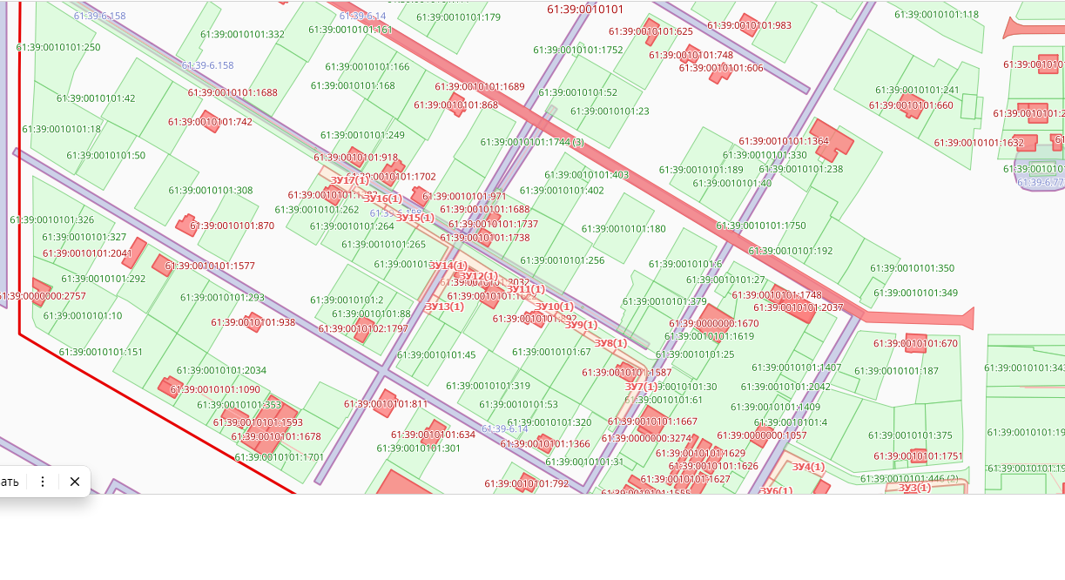

|  |  |  |
| --- | --- | --- |
| Условный номер земельного участка: 61:39:0010101:ЗУ1 | | |
| Площадь земельного участка: 98 кв.м. | | |
| Обозначение характерных точек границ | Координаты, м | |
| X | Y |
| 1 | 2 | 3 |
| 61:39:0010101:ЗУ1(1) | | |
| 1 | 467996.58 | 2291210.48 |
| 2 | 467986.20 | 2291227.58 |
| 3 | 467990.33 | 2291230.01 |
| 4 | 468000.88 | 2291213.13 |
| Условный номер земельного участка: 61:39:0010101:ЗУ2 | | |
| Площадь земельного участка: 119 кв.м. | | |
| Обозначение характерных точек границ | Координаты, м | |
| X | Y |
| 1 | 2 | 3 |
| 61:39:0010101:ЗУ2(1) | | |
| 1 | 468010.16 | 2291189.73 |
| 2 | 467996.58 | 2291210.48 |
| 3 | 468000.89 | 2291213.09 |
| 4 | 468014.04 | 2291192.11 |
| Условный номер земельного участка: 61:39:0010101:ЗУ3 | | |
| Площадь земельного участка: 128 кв.м. | | |
| Обозначение характерных точек границ | Координаты, м | |
| X | Y |
| 1 | 2 | 3 |
| 61:39:0010101:ЗУ3(1) | | |
| 1 | 468024.38 | 2291166.44 |
| 2 | 468010.16 | 2291189.73 |
| 3 | 468014.04 | 2291192.09 |
| 4 | 468028.56 | 2291168.91 |
| Условный номер земельного участка: 61:39:0010101:ЗУ4 | | |
| Площадь земельного участка: 590 кв.м. | | |
| Обозначение характерных точек границ | Координаты, м | |
| X | Y |
| 1 | 2 | 3 |
| 61:39:0010101:ЗУ4(1) | | |
| 1 | 468024.50 | 2291166.38 |

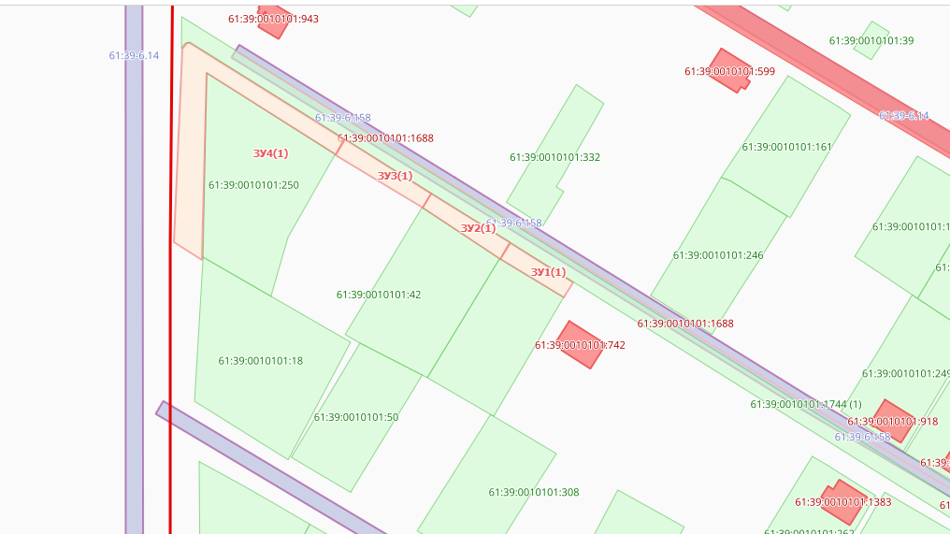

|  |  |  |  |
| --- | --- | --- | --- |
| Условный номер земельного участка: 61:39:0010101:ЗУ1 | | | |
| Площадь земельного участка: 8 кв.м. | | | |
| Обозначение характерных точек границ | Координаты, м | | |
| X | Y | |
| 1 | 2 | 3 | |
| 61:39:0010101:ЗУ1(1) | | | |
| 1 | 467773.24 | 2291676.99 | |
| 2 | 467773.26 | 2291676.22 | |
| 3 | 467762.30 | 2291676.09 | |
| 4 | 467762.30 | 2291676.84 | |
| Условный номер земельного участка: 61:39:0010101:ЗУ2 | | | |
| Площадь земельного участка: 2 кв.м. | | | |
| Обозначение характерных точек границ | Координаты, м | | |
| X | Y | |
| 1 | 2 | 3 | |
| 61:39:0010101:ЗУ2(1) | | | |
| 1 | 467773.26 | 2291676.23 | |
| 2 | 467773.24 | 2291677.01 | |
| 3 | 467775.95 | 2291677.03 | |
| 4 | 467775.96 | 2291676.23 | |
| Условный номер земельного участка: 61:39:0010101:ЗУ3 | | | |
| Площадь земельного участка: 35 кв.м. | | | |
| Обозначение характерных точек границ | Координаты, м | | |
| X | Y | |
| 1 | 2 | 3 | |
| 61:39:0010101:ЗУ3(1) | | | |
| 1 | 467775.96 | 2291676.23 | |
| 2 | 467775.97 | 2291677.03 | |
| 3 | 467815.35 | 2291677.48 | |
| 4 | 467815.35 | 2291676.51 | |
| Условный номер земельного участка: 61:39:0010101:ЗУ4 | | | |
| Площадь земельного участка: 7 кв.м. | | | |
| Обозначение характерных точек границ | Координаты, м | | |
| X | Y | |
| 1 | 2 | 3 | |
| 61:39:0010101:ЗУ4(1) | | | |
| 1 | 467815.35 | 2291676.51 | |
| 2 | 467815.35 | 2291677.48 | |
| 3 | 467821.38 | 2291677.68 | |
| 4 | 467821.38 | 2291676.44 | |
| Условный номер земельного участка: 61:39:0010101:ЗУ5 | | | |
| Площадь земельного участка: 32 кв.м. | | | |
| Обозначение характерных точек границ | Координаты, м | | |
| X | Y | |
| 1 | 2 | 3 | |
| 61:39:0010101:ЗУ5(1) | | | |
| 1 | 467821.38 | 2291676.44 | |
| 2 | 467821.38 | 2291677.69 | |
| 3 | 467844.72 | 2291678.41 | |
| 4 | 467844.73 | 2291676.91 | |
| Условный номер земельного участка: 61:39:0010101:ЗУ6 | | | |
| Площадь земельного участка: 10 кв.м. | | | |
| Обозначение характерных точек границ | Координаты, м | | |
| X | Y | |
| 1 | 2 | 3 | |
| 61:39:0010101:ЗУ6(1) | | | |
| 1 | 467844.73 | 2291676.91 | |
| 2 | 467844.72 | 2291678.41 | |
| 3 | 467851.20 | 2291678.64 | |
| 4 | 467851.20 | 2291677.08 | |
| Условный номер земельного участка: 61:39:0010101:ЗУ7 | | | |
| Площадь земельного участка: 194 кв.м. | | | |
| Обозначение характерных точек границ | Координаты, м | | |
| X | Y | |
| 1 | 2 | 3 | |
| 61:39:0010101:ЗУ7(1) | | | |
| 1 | 467775.94 | 2291643.38 | |
| 2 | 467771.83 | 2291643.47 | |
| 3 | 467772.59 | 2291655.41 | |
| 4 | 467773.06 | 2291662.91 | |
| 5 | 467773.66 | 2291665.66 | |
| 6 | 467774.97 | 2291667.19 | |
| 7 | 467813.42 | 2291665.76 | |
| 8 | 467813.39 | 2291663.27 | |
| 9 | 467795.66 | 2291664.22 | |
| 10 | 467777.97 | 2291663.94 | |
| Условный номер земельного участка: 61:39:0010101:ЗУ8 | | | |
| Площадь земельного участка: 42 кв.м. | | | |
| Обозначение характерных точек границ | Координаты, м | | |
| X | Y | |
| 1 | 2 | 3 | |
| 61:39:0010101:ЗУ8(1) | | | |
| 1 | 467774.83 | 2291632.53 | |
| 2 | 467771.18 | 2291632.69 | |
| 3 | 467771.80 | 2291643.44 | |
| 4 | 467775.94 | 2291643.34 | |
| Условный номер земельного участка: 61:39:0010101:ЗУ9 | | | |
| Площадь земельного участка: 4 кв.м. | | | |
| Обозначение характерных точек границ | Координаты, м | | |
| X | Y | |
| 2 | 3 | |
| 61:39:0010101:ЗУ9(1) | | | |
| 1 | 467773.99 | 2291624.31 | |
| 2 | 467770.69 | 2291624.36 | |
| 3 | 467770.73 | 2291625.47 | |
| 4 | 467774.09 | 2291625.31 | |
| Условный номер земельного участка: 61:39:0010101:ЗУ10 | | |
| Площадь земельного участка: 25 кв.м. | | |
| Обозначение характерных точек границ | Координаты, м | |
| X | Y |
| 1 | 2 | 3 |
| 61:39:0010101:ЗУ10(1) | | |
| 1 | 467774.09 | 2291625.32 |
| 2 | 467770.73 | 2291625.48 |
| 3 | 467771.18 | 2291632.69 |
| 4 | 467774.84 | 2291632.52 |
| Условный номер земельного участка: 61:39:0010101:ЗУ11 | | |
| Площадь земельного участка: 101 кв.м. | | |
| Обозначение характерных точек границ | Координаты, м | |
| X | Y |
| 1 | 2 | 3 |
| 61:39:0010101:ЗУ11(1) | | |
| 1 | 467779.21 | 2291588.13 |
| 2 | 467777.06 | 2291586.94 |
| 3 | 467770.34 | 2291600.06 |
| 4 | 467769.44 | 2291603.88 |
| 5 | 467770.69 | 2291624.34 |
| 6 | 467773.98 | 2291624.30 |
| 7 | 467771.91 | 2291601.53 |
| 8 | 467775.48 | 2291594.77 |
| 9 | 467776.39 | 2291593.09 |
| 10 | 467776.84 | 2291592.25 |
| 11 | 467777.31 | 2291591.41 |
| Условный номер земельного участка: 61:39:0010101:ЗУ12 | | |
| Площадь земельного участка: 174 кв.м. | | |
| Обозначение характерных точек границ | Координаты, м | |
| X | Y |
| 1 | 2 | 3 |
| 61:39:0010101:ЗУ12(1) | | |
| 1 | 467779.21 | 2291588.13 |
| 2 | 467789.58 | 2291568.48 |
| 3 | 467820.75 | 2291585.05 |
| 4 | 467821.43 | 2291582.73 |
| 5 | 467788.95 | 2291563.80 |
| 6 | 467777.07 | 2291586.92 |
| Условный номер земельного участка: 61:39:0010101:ЗУ13 | | |
| Площадь земельного участка: 249 кв.м. | | |
| Обозначение характерных точек границ | Координаты, м | |
| X | Y |
| 1 | 2 | 3 |
| 61:39:0010101:ЗУ13(1) | | |
| 1 | 467813.39 | 2291663.27 |
| 2 | 467813.44 | 2291665.75 |
| 3 | 467855.66 | 2291665.94 |
| 4 | 467856.68 | 2291663.80 |
| 5 | 467856.96 | 2291653.63 |
| 6 | 467857.25 | 2291643.42 |
| 7 | 467850.79 | 2291643.15 |
| 8 | 467850.85 | 2291645.60 |
| 9 | 467850.85 | 2291646.72 |
| 10 | 467850.83 | 2291647.83 |
| 11 | 467850.75 | 2291652.77 |
| 12 | 467850.59 | 2291662.35 |
| 13 | 467831.58 | 2291662.93 |
| 14 | 467826.98 | 2291663.08 |
| 15 | 467822.45 | 2291663.21 |
| 16 | 467820.17 | 2291663.28 |
| 17 | 467817.90 | 2291663.27 |
| Условный номер земельного участка: 61:39:0010101:ЗУ14 | | |
| Площадь земельного участка: 108 кв.м. | | |
| Обозначение характерных точек границ | Координаты, м | |
| X | Y |
| 1 | 2 | 3 |
| 61:39:0010101:ЗУ14(1) | | |
| 1 | 467851.58 | 2291625.71 |
| 2 | 467851.52 | 2291631.83 |
| 3 | 467850.93 | 2291643.14 |
| 4 | 467857.25 | 2291643.41 |
| 5 | 467857.51 | 2291634.66 |
| 6 | 467857.62 | 2291630.27 |
| 7 | 467857.74 | 2291625.89 |
| Условный номер земельного участка: 61:39:0010101:ЗУ15 | | |
| Площадь земельного участка: 204 кв.м. | | |
| Обозначение характерных точек границ | Координаты, м | |
| X | Y |
| 1 | 2 | 3 |
| 61:39:0010101:ЗУ15(1) | | |
| 1 | 467851.60 | 2291625.71 |
| 2 | 467857.72 | 2291625.84 |
| 3 | 467858.25 | 2291608.53 |
| 4 | 467860.16 | 2291605.34 |
| 5 | 467831.43 | 2291588.56 |
| 6 | 467830.36 | 2291591.76 |
| 7 | 467852.80 | 2291603.83 |
| 8 | 467853.37 | 2291605.34 |
| Условный номер земельного участка: 61:39:0010101:ЗУ16 | | |
| Площадь земельного участка: 29 кв.м. | | |
| Обозначение характерных точек границ | Координаты, м | |
| X | Y |
| 1 | 2 | 3 |
| 61:39:0010101:ЗУ16(1) | | |
| 1 | 467831.42 | 2291588.55 |
| 2 | 467824.07 | 2291584.27 |
| 3 | 467822.87 | 2291587.73 |
| 4 | 467830.34 | 2291591.75 |

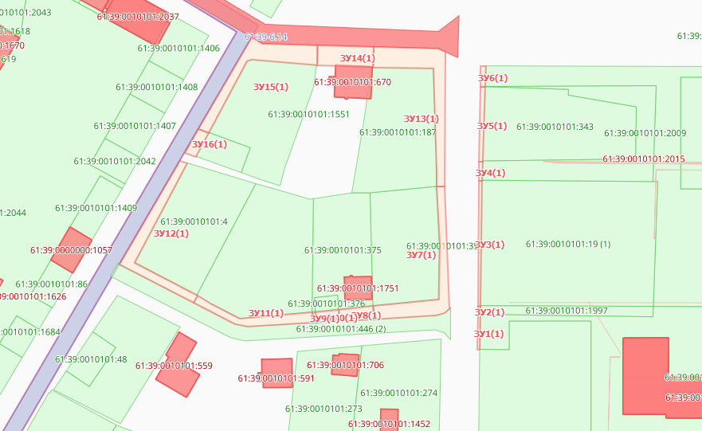

|  |  |  |
| --- | --- | --- |
| Условный номер земельного участка: 61:39:0010101:ЗУ1 | | |
| Площадь земельного участка: 124 кв.м. | | |
| Обозначение характерных точек границ | Координаты, м | |
| X | Y |
| 1 | 2 | 3 |
| 61:39:0010101:ЗУ1(1) | | |
| 1 | 467922.22 | 2291487.03 |
| 2 | 467912.44 | 2291503.78 |
| 3 | 467917.81 | 2291507.06 |
| 4 | 467927.78 | 2291490.42 |
| Условный номер земельного участка: 61:39:0010101:ЗУ2 | | |
| Площадь земельного участка: 117 кв.м. | | |
| Обозначение характерных точек границ | Координаты, м | |
| X | Y |
| 1 | 2 | 3 |
| 61:39:0010101:ЗУ2(1) | | |
| 1 | 467944.69 | 2291452.88 |
| 2 | 467932.61 | 2291469.66 |
| 3 | 467938.16 | 2291473.13 |
| 4 | 467948.78 | 2291455.41 |
| Условный номер земельного участка: 61:39:0010101:ЗУ3 | | |
| Площадь земельного участка: 73 кв.м. | | |
| Обозначение характерных точек границ | Координаты, м | |
| X | Y |
| 1 | 2 | 3 |
| 61:39:0010101:ЗУ3(1) | | |
| 1 | 467955.78 | 2291435.72 |
| 2 | 467959.22 | 2291438.00 |
| 3 | 467968.25 | 2291422.94 |
| 4 | 467964.66 | 2291420.72 |
| Условный номер земельного участка: 61:39:0010101:ЗУ4 | | |
| Площадь земельного участка: 80 кв.м. | | |
| Обозначение характерных точек границ | Координаты, м | |
| X | Y |
| 1 | 2 | 3 |
| 61:39:0010101:ЗУ4(1) | | |
| 1 | 467993.09 | 2291373.19 |
| 2 | 467983.38 | 2291389.75 |
| 3 | 467985.81 | 2291391.16 |
| 4 | 467986.94 | 2291391.84 |
| 5 | 467996.72 | 2291375.38 |
| Условный номер земельного участка: 61:39:0010101:ЗУ5 | | |
| Площадь земельного участка: 78 кв.м. | | |
| Обозначение характерных точек границ | Координаты, м | |
| X | Y |
| 1 | 2 | 3 |
| 61:39:0010101:ЗУ5(1) | | |
| 1 | 468034.75 | 2291304.38 |
| 2 | 468023.97 | 2291322.19 |
| 3 | 468027.22 | 2291324.19 |
| 4 | 468037.86 | 2291306.30 |
| Условный номер земельного участка: 61:39:0010101:ЗУ6 | | |
| Площадь земельного участка: 195 кв.м. | | |
| Обозначение характерных точек границ | Координаты, м | |
| X | Y |
| 1 | 2 | 3 |
| 61:39:0010101:ЗУ6(1) | | |
| 1 | 468122.94 | 2291157.13 |
| 2 | 468126.81 | 2291159.25 |
| 3 | 468144.09 | 2291130.88 |
| 4 | 468143.97 | 2291123.81 |
| 5 | 468141.28 | 2291123.78 |

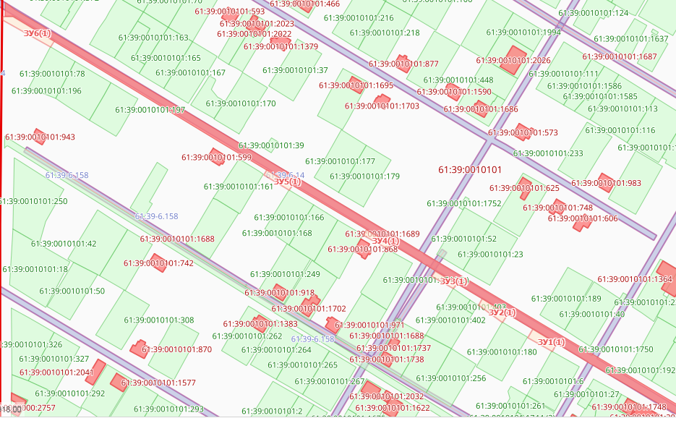

|  |  |  |  |
| --- | --- | --- | --- |
| Условный номер земельного участка: 61:39:0010101:ЗУ1 | | | |
| Площадь земельного участка: 134 кв.м. | | | |
| Обозначение характерных точек границ | Координаты, м | | |
| X | | Y |
| 1 | 2 | | 3 |
| 61:39:0010101:ЗУ1(1) | | | |
| 1 | 467866.13 | | 2291611.38 |
| 2 | 467864.31 | | 2291610.19 |
| 3 | 467862.06 | | 2291663.92 |
| 4 | 467866.97 | | 2291670.34 |
| 5 | 467868.81 | | 2291670.48 |
| 6 | 467864.69 | | 2291663.19 |
| Условный номер земельного участка: 61:39:0010101:ЗУ2 | | | |
| Площадь земельного участка: 152 кв.м. | | | |
| Обозначение характерных точек границ | Координаты, м | | |
| X | | Y |
| 1 | 2 | | 3 |
| 61:39:0010101:ЗУ2(1) | | | |
| 1 | 468161.25 | | 2291123.88 |
| 2 | 468154.88 | | 2291123.91 |
| 3 | 468140.56 | | 2291147.63 |
| 4 | 468144.75 | | 2291150.19 |
| Условный номер земельного участка: 61:39:0010101:ЗУ3 | | | |
| Площадь земельного участка: 125 кв.м. | | | |
| Обозначение характерных точек границ | Координаты, м | | |
| X | | Y |
| 1 | 2 | | 3 |
| 61:39:0010101:ЗУ3(1) | | | |
| 1 | 467971.25 | | 2291593.31 |
| 2 | 467956.00 | | 2291618.06 |
| 3 | 467959.94 | | 2291620.19 |
| 4 | 467974.84 | | 2291595.34 |
| Условный номер земельного участка: 61:39:0010101:ЗУ4 | | | |
| Площадь земельного участка: 239 кв.м. | | | |
| Обозначение характерных точек границ | Координаты, м | | |
| X | Y | |
| 1 | 2 | 3 | |

61:39:0010101:ЗУ4(1)

|  |  |  |  |
| --- | --- | --- | --- |
| 1 | 467968.80 | | 2291591.33 |
| 2 | 467975.13 | | 2291594.94 |
| 3 | 467983.88 | | 2291579.94 |
| 4 | 467944.84 | | 2291557.00 |
| 5 | 467943.25 | | 2291559.56 |
| 6 | 467976.25 | | 2291578.88 |
| Условный номер земельного участка: 61:39:0010101:ЗУ5 | | | |
| Площадь земельного участка: 132 кв.м. | | | |
| Обозначение характерных точек границ | Координаты, м | | |
| X | | Y |
| 1 | 2 | | 3 |
| 61:39:0010101:ЗУ5(1) | | | |
| 1 | 468035.64 | | 2291484.02 |
| 2 | 468025.63 | | 2291501.77 |
| 3 | 468030.94 | | 2291504.88 |
| 4 | 468041.50 | | 2291487.39 |
| Условный номер земельного участка: 61:39:0010101:ЗУ6 | | | |
| Площадь земельного участка: 195 кв.м. | | | |
| Обозначение характерных точек границ | Координаты, м | | |
| X | | Y |
| 1 | 2 | | 3 |
| 61:39:0010101:ЗУ6(1) | | | |
| 1 | 468035.69 | | 2291484.00 |
| 2 | 468041.53 | | 2291487.34 |
| 3 | 468051.89 | | 2291470.14 |
| 4 | 468056.09 | | 2291462.33 |
| 5 | 468050.64 | | 2291458.97 |
| Условный номер земельного участка: 61:39:0010101:ЗУ7 | | | |
| Площадь земельного участка: 163 кв.м. | | | |
| Обозначение характерных точек границ | Координаты, м | | |
| X | | Y |
| 1 | 2 | | 3 |
| 61:39:0010101:ЗУ7(1) | | | |
| 1 | 468159.13 | | 2291274.75 |
| 2 | 468148.63 | | 2291292.13 |
| 3 | 468155.53 | | 2291296.25 |
| 4 | 468166.00 | | 2291278.88 |
| Условный номер земельного участка: 61:39:0010101:ЗУ8 | | | |
| Площадь земельного участка: 159 кв.м. | | | |
| Обозначение характерных точек границ | Координаты, м | | |
| X | | Y |
| 1 | 2 | | 3 |
| 61:39:0010101:ЗУ8(1) | | | |
| 1 | 468169.16 | | 2291257.75 |
| 2 | 468159.13 | | 2291274.75 |
| 3 | 468166.03 | | 2291278.84 |
| 4 | 468176.09 | | 2291262.08 |
| Условный номер земельного участка: 61:39:0010101:ЗУ9 | | | |
| Площадь земельного участка: 162 кв.м. | | | |
| Обозначение характерных точек границ | Координаты, м | | |
| X | Y | |
| 1 | 2 | 3 | |

61:39:0010101:ЗУ9(1)

|  |  |  |
| --- | --- | --- |
| 1 | 468179.81 | 2291240.44 |
| 2 | 468169.20 | 2291257.73 |
| 3 | 468176.09 | 2291262.08 |
| 4 | 468186.45 | 2291244.34 |
| Условный номер земельного участка: 61:39:0010101:ЗУ10 | | |
| Площадь земельного участка: 152 кв.м. | | |
| Обозначение характерных точек границ | Координаты, м | |
| X | Y |
| 1 | 2 | 3 |
| 61:39:0010101:ЗУ10(1) | | |
| 1 | 468190.16 | 2291223.17 |
| 2 | 468179.83 | 2291240.41 |
| 3 | 468186.47 | 2291244.30 |
| 4 | 468196.56 | 2291227.02 |

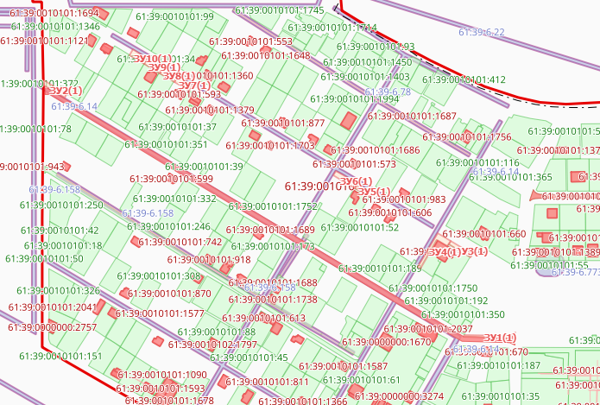

|  |  |  |  |
| --- | --- | --- | --- |
| Условный номер земельного участка: 61:39:0010101:ЗУ1 | | | |
| Площадь земельного участка: 300 кв.м. | | | |
| Обозначение характерных точек границ | Координаты, м | | |
| X | | Y |
| 1 | 2 | | 3 |
| 61:39:0010101:ЗУ1(1) | | | |
| 1 | 467972.77 | | 2291811.72 |
| 2 | 467951.75 | | 2291811.66 |
| 3 | 467951.73 | | 2291781.61 |
| 4 | 467947.31 | | 2291781.69 |
| 5 | 467947.38 | | 2291818.50 |
| 6 | 467972.95 | | 2291818.06 |
| Условный номер земельного участка: 61:39:0010101:ЗУ2 | | | |
| Площадь земельного участка: 129 кв.м. | | | |
| Обозначение характерных точек границ | Координаты, м | | |
| X | | Y |
| 1 | 2 | | 3 |
| 61:39:0010101:ЗУ2(1) | | | |
| 1 | 467951.70 | | 2291751.59 |
| 2 | 467947.50 | | 2291751.50 |
| 3 | 467947.33 | | 2291781.64 |
| 4 | 467951.73 | | 2291781.58 |
| Условный номер земельного участка: 61:39:0010101:ЗУ3 | | | |
| Площадь земельного участка: 79 кв.м. | | | |
| Обозначение характерных точек границ | Координаты, м | | |
| X | | Y |
| 1 | 2 | | 3 |
| 61:39:0010101:ЗУ3(1) | | | |
| 1 | 467951.67 | | 2291732.20 |
| 2 | 467947.60 | | 2291732.22 |
| 3 | 467947.53 | | 2291751.48 |
| 4 | 467951.67 | | 2291751.59 |
| Условный номер земельного участка: 61:39:0010101:ЗУ4 | | | |
| Площадь земельного участка: 22 | | кв.м. | |
| Обозначение характерных | Координаты, м | | |
| точек границ | X | Y | |
| 1 | 2 | 3 | |
| 1 | 467951.67 | 2291726.48 | |
| 2 | 467950.05 | 2291726.90 | |
| 3 | 467947.59 | 2291726.88 | |
| 4 | 467947.60 | 2291732.22 | |
| 5 | 467951.68 | 2291732.20 | |
| Условный номер земельного участка: 61:39:0010101:ЗУ5 | | | |
| Площадь земельного участка: 99 кв.м. | | | |
| Обозначение характерных точек границ | Координаты, м | | |
| X | | Y |
| 1 | 2 | | 3 |
| 61:39:0010101:ЗУ5(1) | | | |
| 1 | 467951.87 | | 2291694.28 |
| 2 | 467951.84 | | 2291684.05 |
| 3 | 467968.56 | | 2291687.00 |
| 4 | 467968.50 | | 2291684.06 |
| 5 | 467948.31 | | 2291680.16 |
| 6 | 467948.29 | | 2291693.77 |
| 7 | 467950.09 | | 2291693.80 |
| Условный номер земельного участка: 61:39:0010101:ЗУ6 | | | |
| Площадь земельного участка: 278 кв.м. | | | |
| Обозначение характерных точек границ | Координаты, м | | |
| X | | Y |
| 1 | 2 | | 3 |
| 61:39:0010101:ЗУ6(1) | | | |
| 1 | 467975.16 | | 2291674.81 |
| 2 | 467969.16 | | 2291674.30 |
| 3 | 467969.45 | | 2291670.59 |
| 4 | 467945.58 | | 2291668.45 |
| 5 | 467963.75 | | 2291638.38 |
| 6 | 467960.07 | | 2291636.27 |
| 7 | 467939.25 | | 2291671.00 |
| 8 | 467966.75 | | 2291675.19 |
| 9 | 467975.05 | | 2291676.25 |
| Условный номер земельного участка: 61:39:0010101:ЗУ7 | | | |
| Площадь земельного участка: 108 кв.м. | | | |
| Обозначение характерных точек границ | Координаты, м | | |
| X | | Y |
| 1 | 2 | | 3 |
| 61:39:0010101:ЗУ7(1) | | | |
| 1 | 467976.89 | | 2291616.03 |
| 2 | 467973.38 | | 2291614.02 |
| 3 | 467960.06 | | 2291636.25 |
| 4 | 467963.77 | | 2291638.37 |
| Условный номер земельного участка: 61:39:0010101:ЗУ8 | | | |
| Площадь земельного участка: 315 кв.м. | | | |
| Обозначение характерных точек границ | Координаты, м | | |
| X | | Y |
| 1 | 2 | | 3 |
| 61:39:0010101:ЗУ8(1) | | | |
| 1 | 467976.89 | | 2291616.03 |
| 2 | 467991.98 | | 2291590.00 |
| 3 | 468026.66 | | 2291609.73 |
| 4 | 468028.77 | | 2291606.20 |
| 5 | 467990.83 | | 2291583.95 |
| 6 | 467973.38 | | 2291614.02 |
| Условный номер земельного участка: 61:39:0010101:ЗУ9 | | | |
| Площадь земельного участка: 124 кв.м. | | | |
| Обозначение характерных точек границ | Координаты, м | | |
| X | | Y |
| 1 | 2 | | 3 |
| 61:39:0010101:ЗУ9(1) | | | |
| 1 | 468007.03 | | 2291561.81 |
| 2 | 468002.81 | | 2291559.38 |
| 3 | 467990.91 | | 2291579.25 |
| 4 | 467995.94 | | 2291582.19 |
| Условный номер земельного участка: 61:39:0010101:ЗУ10 | | | |
| Площадь земельного участка: 81 кв.м. | | | |
| Обозначение характерных точек границ | Координаты, м | | |
| X | | Y |
| 1 | 2 | | 3 |
| 61:39:0010101:ЗУ10(1) | | | |
| 1 | 468110.82 | | 2291387.81 |
| 2 | 468106.73 | | 2291385.44 |
| 3 | 468097.27 | | 2291401.19 |
| 4 | 468100.73 | | 2291403.27 |
| Условный номер земельного участка: 61:39:0010101:ЗУ11 | | | |
| Площадь земельного участка: 96 кв.м. | | | |
| Обозначение характерных точек границ | Координаты, м | | |
| X | | Y |
| 1 | 2 | | 3 |
| 61:39:0010101:ЗУ11(1) | | | |
| 1 | 468121.25 | | 2291369.96 |
| 2 | 468117.38 | | 2291367.69 |
| 3 | 468106.73 | | 2291385.42 |
| 4 | 468110.84 | | 2291387.83 |
| Условный номер земельного участка: 61:39:0010101:ЗУ12 | | | |
| Площадь земельного участка: 100 кв.м. | | | |
| Обозначение характерных точек границ | Координаты, м | | |
| X | | Y |
| 1 | 2 | | 3 |
| 61:39:0010101:ЗУ12(1) | | | |
| 1 | 468132.56 | | 2291351.91 |
| 2 | 468128.39 | | 2291349.36 |
| 3 | 468117.40 | | 2291367.68 |
| 4 | 468121.26 | | 2291369.95 |
| Условный номер земельного участка: 61:39:0010101:ЗУ13 | | | |
| Площадь земельного участка: 96 кв.м. | | | |
| Обозначение характерных точек границ | Координаты, м | | |
| X | | Y |
| 1 | 2 | | 3 |
| 61:39:0010101:ЗУ13(1) | | | |
| 1 | 468142.63 | | 2291335.36 |
| 2 | 468138.35 | | 2291332.80 |
| 3 | 468128.38 | | 2291349.36 |
| 4 | 468132.59 | | 2291351.91 |
| Условный номер земельного участка: 61:39:0010101:ЗУ14 | | | |
| Площадь земельного участка: 102 кв.м. | | | |
| Обозначение характерных точек границ | Координаты, м | | |
| X | | Y |
| 1 | 2 | | 3 |
| 61:39:0010101:ЗУ14(1) | | | |
| 1 | 468153.00 | | 2291318.22 |
| 2 | 468148.66 | | 2291315.67 |
| 3 | 468143.46 | | 2291324.27 |
| 4 | 468138.36 | | 2291332.78 |
| 5 | 468142.63 | | 2291335.36 |
| 6 | 468150.79 | | 2291322.15 |
| Условный номер земельного участка: 61:39:0010101:ЗУ15 | | | |
| Площадь земельного участка: 85 кв.м. | | | |
| Обозначение характерных точек границ | Координаты, м | | |
| X | | Y |
| 1 | 2 | | 3 |
| 61:39:0010101:ЗУ15(1) | | | |
| 1 | 468161.67 | | 2291303.30 |
| 2 | 468157.56 | | 2291300.80 |
| 3 | 468148.67 | | 2291315.64 |
| 4 | 468153.02 | | 2291318.21 |
| Условный номер земельного участка: 61:39:0010101:ЗУ16 | | | |
| Площадь земельного участка: 15 кв.м. | | | |
| Обозначение характерных точек границ | Координаты, м | | |
| X | | Y |
| 1 | 2 | | 3 |
| 61:39:0010101:ЗУ16(1) | | | |
| 1 | 468163.30 | | 2291300.53 |
| 2 | 468159.20 | | 2291298.05 |
| 3 | 468157.56 | | 2291300.77 |
| 4 | 468161.69 | | 2291303.28 |
| Условный номер земельного участка: 61:39:0010101:ЗУ17 | | | |
| Площадь земельного участка: 93 кв.м. | | | |
| Обозначение характерных точек границ | Координаты, м | | |
| X | | Y |
| 1 | 2 | | 3 |
| 61:39:0010101:ЗУ17(1) | | | |
| 1 | 468173.44 | | 2291283.05 |
| 2 | 468169.58 | | 2291280.80 |
| 3 | 468159.21 | | 2291298.03 |
| 4 | 468163.30 | | 2291300.53 |
| Условный номер земельного участка: 61:39:0010101:ЗУ18 | | | |
| Площадь земельного участка: 90 кв.м. | | | |
| Обозначение характерных точек границ | Координаты, м | | |
| X | | Y |
| 1 | 2 | | 3 |
| 61:39:0010101:ЗУ18(1) | | | |
| 1 | 468183.69 | | 2291266.23 |
| 2 | 468179.73 | | 2291263.86 |
| 3 | 468169.58 | | 2291280.78 |
| 4 | 468173.45 | | 2291283.06 |

Условный номер земельного участка: 61:39:0010101:ЗУ19

|  |  |  |
| --- | --- | --- |
| Площадь земельного участка: 95 кв.м. | | |
| Обозначение характерных точек границ | Координаты, м | |
| X | Y |
| 1 | 2 | 3 |
| 61:39:0010101:ЗУ19(1) | | |
| 1 | 468194.16 | 2291248.66 |
| 2 | 468190.13 | 2291246.09 |
| 3 | 468179.74 | 2291263.85 |
| 4 | 468183.69 | 2291266.23 |
| 5 | 468188.89 | 2291257.39 |
| 6 | 468191.48 | 2291253.00 |
| Условный номер земельного участка: 61:39:0010101:ЗУ20 | | |
| Площадь земельного участка: 103 кв.м. | | |
| Обозначение характерных точек границ | Координаты, м | |
| X | Y |
| 1 | 2 | 3 |
| 61:39:0010101:ЗУ20(1) | | |
| 1 | 468205.04 | 2291231.12 |
| 2 | 468200.38 | 2291228.59 |
| 3 | 468190.13 | 2291246.06 |
| 4 | 468194.17 | 2291248.63 |
| Условный номер земельного участка: 61:39:0010101:ЗУ21 | | |
| Площадь земельного участка: 93 кв.м. | | |
| Обозначение характерных точек границ | Координаты, м | |
| X | Y |
| 1 | 2 | 3 |
| 61:39:0010101:ЗУ21(1) | | |
| 1 | 468213.94 | 2291214.19 |
| 2 | 468209.88 | 2291212.27 |
| 3 | 468200.38 | 2291228.59 |
| 4 | 468205.05 | 2291231.10 |
| Условный номер земельного участка: 61:39:0010101:ЗУ22 | | |
| Площадь земельного участка: 87 кв.м. | | |
| Обозначение характерных точек границ | Координаты, м | |
| X | Y |
| 1 | 2 | 3 |
| 61:39:0010101:ЗУ22(1) | | |
| 1 | 468223.74 | 2291197.27 |
| 2 | 468219.84 | 2291195.22 |
| 3 | 468209.88 | 2291212.27 |
| 4 | 468213.94 | 2291214.18 |
| Условный номер земельного участка: 61:39:0010101:ЗУ23 | | |
| Площадь земельного участка: 105 кв.м. | | |
| Обозначение характерных точек границ | Координаты, м | |
| X | Y |
| 1 | 2 | 3 |
| 61:39:0010101:ЗУ23(1) | | |
| 1 | 468221.98 | 2291196.30 |
| 2 | 468241.61 | 2291162.64 |
| 3 | 468243.69 | 2291162.72 |
| 4 | 468243.59 | 2291172.75 |
| 5 | 468245.25 | 2291172.94 |
| 6 | 468245.28 | 2291154.56 |
| 7 | 468219.89 | 2291195.22 |

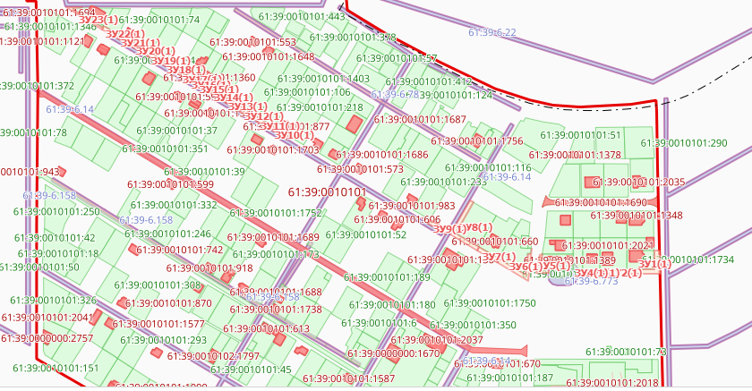

|  |  |  |
| --- | --- | --- |
| Условный номер земельного участка: 61:39:0010101:ЗУ1 | | |
| Площадь земельного участка: 86 кв.м. | | |
| Обозначение характерных точек границ | Координаты, м | |
| X | Y |
| 1 | 2 | 3 |
| 61:39:0010101:ЗУ1(1) | | |
| 1 | 467986.80 | 2291811.80 |
| 2 | 467972.77 | 2291811.72 |
| 3 | 467972.90 | 2291818.09 |
| 4 | 467986.78 | 2291817.78 |
| Условный номер земельного участка: 61:39:0010101:ЗУ2 | | |
| Площадь земельного участка: 422 кв.м. | | |
| Обозначение характерных точек границ | Координаты, м | |
| X | Y |
| 1 | 2 | 3 |
| 61:39:0010101:ЗУ2(1) | | |
| 1 | 467986.82 | 2291811.80 |
| 2 | 467986.79 | 2291817.78 |
| 3 | 468019.72 | 2291817.00 |
| 4 | 468021.96 | 2291814.12 |
| 5 | 468023.35 | 2291811.15 |
| 6 | 468024.30 | 2291806.56 |
| 7 | 468024.20 | 2291781.48 |
| 8 | 468016.77 | 2291781.50 |
| 9 | 468016.83 | 2291811.51 |
| 10 | 467988.28 | 2291811.77 |
| Условный номер земельного участка: 61:39:0010101:ЗУ3 | | |
| Площадь земельного участка: 222 кв.м. | | |
| Обозначение характерных точек границ | Координаты, м | |
| X | Y |
| 1 | 2 | 3 |
| 61:39:0010101:ЗУ3(1) | | |
| 1 | 468016.72 | 2291751.48 |
| 2 | 468016.77 | 2291781.48 |
| 3 | 468024.20 | 2291781.47 |
| 4 | 468024.09 | 2291751.42 |

Условный номер земельного участка: 61:39:0010101:ЗУ4

|  |  |  |  |
| --- | --- | --- | --- |
| Площадь земельного участка: 219 кв.м. | | | |
| Обозначение характерных точек границ | Координаты, м | | |
| X | | Y |
| 1 | 2 | | 3 |
| 61:39:0010101:ЗУ4(1) | | | |
| 1 | 468016.72 | | 2291721.48 |
| 2 | 468016.73 | | 2291751.47 |
| 3 | 468024.08 | | 2291751.41 |
| 4 | 468023.95 | | 2291721.41 |
| Условный номер земельного участка: 61:39:0010101:ЗУ5 | | | |
| Площадь земельного участка: 263 кв.м. | | | |
| Обозначение характерных точек границ | Координаты, м | | |
| X | | Y |
| 1 | 2 | | 3 |
| 61:39:0010101:ЗУ5(1) | | | |
| 1 | 468016.72 | | 2291721.44 |
| 2 | 468023.95 | | 2291721.38 |
| 3 | 468023.84 | | 2291697.66 |
| 4 | 468023.52 | | 2291693.27 |
| 5 | 468023.15 | | 2291691.76 |
| 6 | 467986.61 | | 2291688.72 |
| 7 | 467986.64 | | 2291690.27 |
| 8 | 468016.66 | | 2291692.96 |
| Условный номер земельного участка: 61:39:0010101:ЗУ6 | | | |
| Площадь земельного участка: 29 кв.м. | | | |
| Обозначение характерных точек границ | Координаты, м | | |
| X | | Y |
| 1 | 2 | | 3 |
| 61:39:0010101:ЗУ6(1) | | | |
| 1 | 467986.63 | | 2291690.27 |
| 2 | 467986.59 | | 2291688.72 |
| 3 | 467968.58 | | 2291685.36 |
| 4 | 467968.56 | | 2291687.04 |
| Условный номер земельного участка: 61:39:0010101:ЗУ7 | | | |
| Площадь земельного участка: 22 кв.м. | | | |
| Обозначение характерных точек границ | Координаты, м | | |
| X | | Y |
| 1 | 2 | | 3 |
| 61:39:0010101:ЗУ7(1) | | | |
| 1 | 467987.37 | | 2291675.85 |
| 2 | 467975.16 | | 2291674.77 |
| 3 | 467975.03 | | 2291676.56 |
| 4 | 467987.23 | | 2291677.69 |
| Условный номер земельного участка: 61:39:0010101:ЗУ8 | | | |
| Площадь земельного участка: 5 кв.м. | | | |
| Обозначение характерных точек границ | Координаты, м | | |
| X | | Y |
| 1 | 2 | | 3 |
| 61:39:0010101:ЗУ8(1) | | | |
| 1 | 467987.71 | | 2291672.19 |
| 2 | 467987.24 | | 2291677.69 |
| 3 | 467988.19 | | 2291677.77 |
| 4 | 467988.64 | | 2291672.26 |
| Условный номер земельного участка: 61:39:0010101:ЗУ9 | | | |
| Площадь земельного участка: 79 кв.м. | | | |
| Обозначение характерных точек границ | Координаты, м | | |
| X | | Y |
| 1 | 2 | | 3 |
| 61:39:0010101:ЗУ9(1) | | | |
| 1 | 468003.96 | | 2291673.41 |
| 2 | 468000.11 | | 2291673.23 |
| 3 | 467998.18 | | 2291673.13 |
| 4 | 467996.29 | | 2291672.95 |
| 5 | 467988.64 | | 2291672.26 |
| 6 | 467988.20 | | 2291677.77 |
| 7 | 468001.94 | | 2291678.69 |
| Условный номер земельного участка: 61:39:0010101:ЗУ10 | | | |
| Площадь земельного участка: 532 кв.м. | | | |
| Обозначение характерных точек границ | Координаты, м | | |
| X | | Y |
| 1 | 2 | | 3 |
| 61:39:0010101:ЗУ10(1) | | | |
| 1 | 468012.63 | | 2291675.15 |
| 2 | 468010.81 | | 2291679.09 |
| 3 | 468032.31 | | 2291681.25 |
| 4 | 468065.16 | | 2291627.63 |
| 5 | 468054.94 | | 2291621.66 |
| 6 | 468049.88 | | 2291618.60 |
| 7 | 468047.31 | | 2291617.09 |
| 8 | 468044.80 | | 2291615.62 |
| 9 | 468042.89 | | 2291619.47 |
| 10 | 468057.58 | | 2291628.06 |
| 11 | 468028.22 | | 2291676.38 |
| 12 | 468020.44 | | 2291675.78 |
| Условный номер земельного участка: 61:39:0010101:ЗУ11 | | | |
| Площадь земельного участка: 289 кв.м. | | | |
| Обозначение характерных точек границ | Координаты, м | | |
| X | | Y |
| 1 | 2 | | 3 |
| 61:39:0010101:ЗУ11(1) | | | |
| 1 | 468031.90 | | 2291599.91 |
| 2 | 468030.43 | | 2291602.51 |
| 3 | 468048.84 | | 2291613.32 |
| 4 | 468067.50 | | 2291624.19 |
| 5 | 468081.15 | | 2291600.91 |
| 6 | 468074.47 | | 2291596.80 |
| 7 | 468062.07 | | 2291618.55 |
| 8 | 468054.30 | | 2291614.23 |
| 9 | 468053.30 | | 2291613.67 |
| 10 | 468052.30 | | 2291613.12 |
| 11 | 468051.33 | | 2291612.59 |
| 12 | 468050.41 | | 2291612.03 |
| 13 | 468046.77 | | 2291609.63 |
| Условный номер земельного участка: 61:39:0010101:ЗУ12 | | | |
| Площадь земельного участка: 188 кв.м. | | | |
| Обозначение характерных точек границ | Координаты, м | | |
| X | Y | |
| 1 | 2 | 3 | |

61:39:0010101:ЗУ12(1)

|  |  |  |
| --- | --- | --- |
| 1 | 468087.70 | 2291575.56 |
| 2 | 468074.48 | 2291596.80 |
| 3 | 468081.16 | 2291600.88 |
| 4 | 468093.83 | 2291579.38 |
| Условный номер земельного участка: 61:39:0010101:ЗУ13 | | |
| Площадь земельного участка: 205 кв.м. | | |
| Обозначение характерных точек границ | Координаты, м | |
| X | Y |
| 1 | 2 | 3 |
| 61:39:0010101:ЗУ13(1) | | |
| 1 | 468103.65 | 2291550.18 |
| 2 | 468087.71 | 2291575.57 |
| 3 | 468093.86 | 2291579.36 |
| 4 | 468109.13 | 2291553.68 |
| Условный номер земельного участка: 61:39:0010101:ЗУ14 | | |
| Площадь земельного участка: 76 кв.м. | | |
| Обозначение характерных точек границ | Координаты, м | |
| X | Y |
| 1 | 2 | 3 |
| 61:39:0010101:ЗУ14(1) | | |
| 1 | 468109.45 | 2291540.15 |
| 2 | 468103.66 | 2291550.18 |
| 3 | 468109.14 | 2291553.67 |
| 4 | 468115.07 | 2291543.68 |
| Условный номер земельного участка: 61:39:0010101:ЗУ15 | | |
| Площадь земельного участка: 68 кв.м. | | |
| Обозначение характерных точек границ | Координаты, м | |
| X | Y |
| 1 | 2 | 3 |
| 61:39:0010101:ЗУ15(1) | | |
| 1 | 468114.45 | 2291531.48 |
| 2 | 468109.45 | 2291540.14 |
| 3 | 468115.09 | 2291543.66 |
| 4 | 468120.28 | 2291534.91 |
| Условный номер земельного участка: 61:39:0010101:ЗУ16 | | |
| Площадь земельного участка: 418 кв.м. | | |
| Обозначение характерных точек границ | Координаты, м | |
| X | Y |
| 1 | 2 | 3 |
| 61:39:0010101:ЗУ16(1) | | |
| 1 | 468114.46 | 2291531.46 |
| 2 | 468120.29 | 2291534.90 |
| 3 | 468134.81 | 2291510.48 |
| 4 | 468097.13 | 2291487.41 |
| 5 | 468093.84 | 2291492.88 |
| 6 | 468126.41 | 2291512.25 |

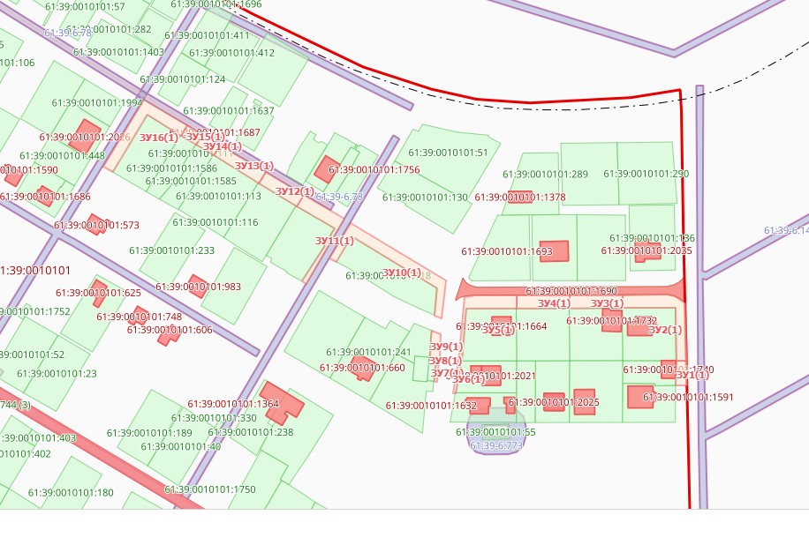

|  |  |  |  |
| --- | --- | --- | --- |
| Условный номер земельного участка: 61:39:0010101:ЗУ1 | | | |
| Площадь земельного участка: 90 кв.м. | | | |
| Обозначение характерных точек границ | Координаты, м | | |
| X | | Y |
| 1 | 2 | | 3 |
| 61:39:0010101:ЗУ1(1) | | | |
| 1 | 468119.57 | | 2291491.34 |
| 2 | 468100.95 | | 2291480.31 |
| 3 | 468099.03 | | 2291483.84 |
| 4 | 468117.40 | | 2291495.09 |
| Условный номер земельного участка: 61:39:0010101:ЗУ2 | | | |
| Площадь земельного участка: 295 кв.м. | | | |
| Обозначение характерных точек границ | Координаты, м | | |
| X | | Y |
| 1 | 2 | | 3 |
| 61:39:0010101:ЗУ2(1) | | | |
| 1 | 468119.57 | | 2291491.35 |
| 2 | 468117.41 | | 2291495.12 |
| 3 | 468136.91 | | 2291507.07 |
| 4 | 468152.98 | | 2291481.20 |
| 5 | 468146.48 | | 2291477.28 |
| 6 | 468133.14 | | 2291499.41 |
| Условный номер земельного участка: 61:39:0010101:ЗУ3 | | | |
| Площадь земельного участка: 159 кв.м. | | | |
| Обозначение характерных точек границ | Координаты, м | | |
| X | | Y |
| 1 | 2 | | 3 |
| 61:39:0010101:ЗУ3(1) | | | |
| 1 | 468156.89 | | 2291459.78 |
| 2 | 468146.50 | | 2291477.28 |
| 3 | 468152.98 | | 2291481.17 |
| 4 | 468163.82 | | 2291463.86 |
| Условный номер земельного участка: 61:39:0010101:ЗУ4 | | | |
| Площадь земельного участка: 162 кв.м. | | | |
| Обозначение характерных точек границ | Координаты, м | | |
| X | Y | |
| 1 | 2 | 3 | |

61:39:0010101:ЗУ4(1)

|  |  |  |  |
| --- | --- | --- | --- |
| 1 | 468167.84 | 2291442.59 | |
| 2 | 468156.97 | 2291459.81 | |
| 3 | 468163.83 | 2291463.86 | |
| 4 | 468174.72 | 2291446.50 | |
| Условный номер земельного участка: 61:39:0010101:ЗУ5 | | | |
| Площадь земельного участка: 160 кв.м. | | | |
| Обозначение характерных точек границ | Координаты, м | | |
| X | Y | |
| 1 | 2 | 3 | |
| 61:39:0010101:ЗУ5(1) | | | |
| 1 | 468177.38 | 2291425.84 | |
| 2 | 468167.84 | 2291442.53 | |
| 3 | 468174.73 | 2291446.48 | |
| 4 | 468184.94 | 2291430.23 | |
| Условный номер земельного участка: 61:39:0010101:ЗУ6 | | | |
| Площадь земельного участка: 188 кв.м. | | | |
| Обозначение характерных точек границ | Координаты, м | | |
| X | Y | |
| 1 | 2 | 3 | |
| 61:39:0010101:ЗУ6(1) | | | |
| 1 | 468187.82 | 2291407.88 | |
| 2 | 468182.73 | 2291416.91 | |
| 3 | 468180.11 | 2291421.48 | |
| 4 | 468177.39 | 2291425.84 | |
| 5 | 468184.95 | 2291430.20 | |
| 6 | 468196.11 | 2291412.42 | |
| Условный номер земельного участка: 61:39:0010101:ЗУ7 | | | |
| Площадь земельного участка: 206 кв.м. | | | |
| Обозначение характерных точек границ | Координаты, м | | |
| X | Y | |
| 1 | 2 | 3 | |
| 61:39:0010101:ЗУ7(1) | | | |
| 1 | 468198.16 | 2291389.75 | |
| 2 | 468187.84 | 2291407.86 | |
| 3 | 468196.13 | 2291412.38 | |
| 4 | 468207.22 | 2291394.73 | |
| Условный номер земельного участка: 61:39:0010101:ЗУ8 | | | |
| Площадь земельного участка: 19 кв.м. | | | |
| Обозначение характерных точек границ | Координаты, м | | |
| X | Y | |
| 1 | 2 | 3 | |
| 61:39:0010101:ЗУ8(1) | | | |
| 1 | 468230.84 | 2291336.25 | |
| 2 | 468229.82 | 2291337.96 | |
| 3 | 468239.69 | 2291343.63 | |
| 4 | 468240.44 | 2291342.47 | |
| Условный номер земельного участка: 61:39:0010101:ЗУ9 | | | |
| Площадь земельного участка: 181 кв.м. | | | |
| Обозначение характерных точек границ | Координаты, м | | |
| X | Y | |
| 1 | 2 | 3 | |
| 61:39:0010101:ЗУ9(1) | | | |
| 1 | 468240.11 | 2291320.79 | |
| 2 | 468230.85 | 2291336.23 | |
| 3 | 468240.44 | 2291342.44 | |
| 4 | 468244.92 | 2291335.20 | |
| 5 | 468244.95 | 2291323.56 | |
| Условный номер земельного участка: 61:39:0010101:ЗУ10 | | | |
| Площадь земельного участка: 52 кв.м. | | | |
| Обозначение характерных точек границ | Координаты, м | | |
| X | Y | |
| 1 | 2 | 3 | |
| 61:39:0010101:ЗУ10(1) | | | |
| 1 | 468243.41 | 2291295.88 | |
| 2 | 468243.83 | 2291296.75 | |
| 3 | 468243.29 | 2291300.95 | |
| 4 | 468243.84 | 2291312.66 | |
| 5 | 468242.74 | 2291316.17 | |
| 6 | 468240.13 | 2291320.78 | |
| 7 | 468244.95 | 2291323.54 | |
| 8 | 468245.00 | 2291296.44 | |
| Условный номер земельного участка: 61:39:0010101:ЗУ11 | | |
| Площадь земельного участка: 77 кв.м. | | |
| Обозначение характерных точек границ | Координаты, м | |
| X | Y |
| 1 | 2 | 3 |
| 61:39:0010101:ЗУ11(1) | | |
| 1 | 468243.21 | 2291251.16 |
| 2 | 468243.44 | 2291295.86 |
| 3 | 468245.00 | 2291296.44 |
| 4 | 468245.09 | 2291251.98 |
| Условный номер земельного участка: 61:39:0010101:ЗУ12 | | |
| Площадь земельного участка: 93 кв.м. | | |
| Обозначение характерных точек границ | Координаты, м | |
| X | Y |
| 1 | 2 | 3 |
| 61:39:0010101:ЗУ12(1) | | |
| 1 | 468242.75 | 2291227.19 |
| 2 | 468239.60 | 2291250.04 |
| 3 | 468239.80 | 2291249.66 |
| 4 | 468245.09 | 2291251.98 |
| 5 | 468245.14 | 2291228.16 |
| Условный номер земельного участка: 61:39:0010101:ЗУ13 | | |
| Площадь земельного участка: 41 кв.м. | | |
| Обозначение характерных точек границ | Координаты, м | |
| X | Y |
| 1 | 2 | 3 |
| 61:39:0010101:ЗУ13(1) | | |
| 1 | 468245.19 | 2291208.45 |
| 2 | 468243.45 | 2291207.69 |
| 3 | 468242.77 | 2291227.16 |
| 4 | 468245.14 | 2291228.14 |

Условный номер земельного участка: 61:39:0010101:ЗУ14

Площадь земельного участка: 59 кв.м.

|  |  |  |
| --- | --- | --- |
| Обозначение характерных точек границ | Координаты, м | |
| X | Y |
| 1 | 2 | 3 |
| 61:39:0010101:ЗУ14(1) | | |
| 1 | 468243.63 | 2291172.73 |
| 2 | 468243.45 | 2291207.66 |
| 3 | 468245.19 | 2291208.44 |
| 4 | 468245.23 | 2291172.89 |

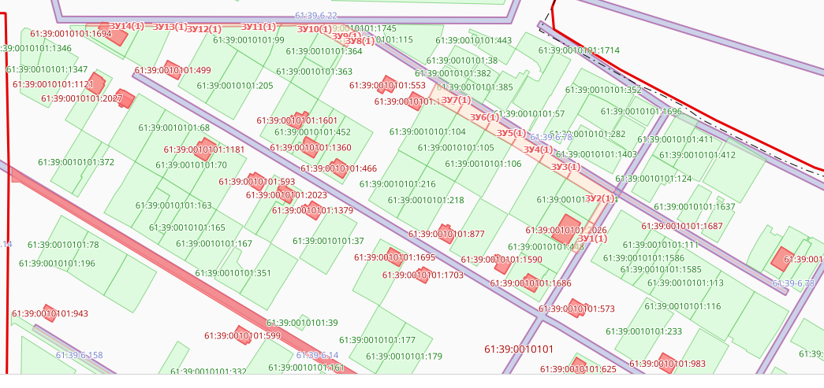

|  |  |  |
| --- | --- | --- |
| Условный номер земельного участка: 61:39:0010101:ЗУ1 | | |
| Площадь земельного участка: 437 кв.м. | | |
| Обозначение характерных точек границ | Координаты, м | |
| X | Y |
| 1 | 2 | 3 |
| 61:39:0010101:ЗУ1(1) | | |
| 1 | 468037.63 | 2291786.03 |
| 2 | 468028.73 | 2291786.06 |
| 3 | 468028.81 | 2291806.63 |
| 4 | 468029.75 | 2291810.69 |
| 5 | 468031.47 | 2291813.78 |
| 6 | 468034.09 | 2291816.63 |
| 7 | 468075.27 | 2291815.81 |
| 8 | 468075.13 | 2291811.05 |
| 9 | 468038.06 | 2291811.72 |
| Условный номер земельного участка: 61:39:0010101:ЗУ2 | | |
| Площадь земельного участка: 95 кв.м. | | |
| Обозначение характерных точек границ | Координаты, м | |
| X | Y |
| 1 | 2 | 3 |
| 61:39:0010101:ЗУ2(1) | | |
| 1 | 468032.16 | 2291756.13 |
| 2 | 468028.62 | 2291756.17 |
| 3 | 468028.75 | 2291783.45 |
| 4 | 468032.17 | 2291783.47 |
| Условный номер земельного участка: 61:39:0010101:ЗУ3 | | |
| Площадь земельного участка: 90 кв.м. | | |
| Обозначение характерных точек границ | Координаты, м | |
| X | Y |
| 1 | 2 | 3 |
| 61:39:0010101:ЗУ3(1) | | |
| 1 | 468032.12 | 2291730.80 |
| 2 | 468028.52 | 2291730.88 |
| 3 | 468028.64 | 2291756.17 |
| 4 | 468032.14 | 2291756.11 |

Условный номер земельного участка: 61:39:0010101:ЗУ4

Площадь земельного участка: 251 кв.м.

|  |  |  |
| --- | --- | --- |
| Обозначение характерных точек границ | Координаты, м | |
| X | Y |
| 1 | 2 | 3 |
| 61:39:0010101:ЗУ4(1) | | |
| 1 | 468032.23 | 2291729.47 |
| 2 | 468032.05 | 2291696.14 |
| 3 | 468033.73 | 2291694.53 |
| 4 | 468069.22 | 2291710.88 |
| 5 | 468069.25 | 2291709.00 |
| 6 | 468069.30 | 2291707.52 |
| 7 | 468033.51 | 2291691.26 |
| 8 | 468031.19 | 2291692.92 |
| 9 | 468029.62 | 2291695.16 |
| 10 | 468028.41 | 2291698.92 |
| 11 | 468028.52 | 2291729.53 |
| Условный номер земельного участка: 61:39:0010101:ЗУ5 | | |
| Площадь земельного участка: 287 кв.м. | | |
| Обозначение характерных точек границ | Координаты, м | |
| X | Y |
| 1 | 2 | 3 |
| 61:39:0010101:ЗУ5(1) | | |
| 1 | 468076.00 | 2291812.63 |
| 2 | 468076.03 | 2291815.75 |
| 3 | 468114.62 | 2291815.20 |
| 4 | 468114.16 | 2291778.45 |
| 5 | 468110.34 | 2291778.58 |
| 6 | 468110.79 | 2291809.85 |
| Условный номер земельного участка: 61:39:0010101:ЗУ6 | | |
| Площадь земельного участка: 119 кв.м. | | |
| Обозначение характерных точек границ | Координаты, м | |
| X | Y |
| 1 | 2 | 3 |
| 61:39:0010101:ЗУ6(1) | | |
| 1 | 468110.09 | 2291746.78 |
| 2 | 468110.44 | 2291778.50 |
| 3 | 468114.13 | 2291778.41 |
| 4 | 468113.94 | 2291746.81 |
| Условный номер земельного участка: 61:39:0010101:ЗУ7 | | |
| Площадь земельного участка: 401 кв.м. | | |
| Обозначение характерных точек границ | Координаты, м | |
| X | Y |
| 1 | 2 | 3 |
| 61:39:0010101:ЗУ7(1) | | |
| 1 | 468104.78 | 2291745.22 |
| 2 | 468113.88 | 2291745.41 |
| 3 | 468113.72 | 2291723.72 |
| 4 | 468108.88 | 2291722.00 |
| 5 | 468069.31 | 2291707.55 |
| 6 | 468069.23 | 2291711.03 |
| 7 | 468069.25 | 2291713.25 |
| 8 | 468104.48 | 2291725.31 |

Условный номер земельного участка: 61:39:0010101:ЗУ8

Площадь земельного участка: 60 кв.м.

|  |  |  |
| --- | --- | --- |
| Обозначение характерных точек границ | Координаты, м | |
| X | Y |
| 1 | 2 | 3 |
| 61:39:0010101:ЗУ8(1) | | |
| 1 | 468058.59 | 2291685.80 |
| 2 | 468056.94 | 2291688.41 |
| 3 | 468074.05 | 2291699.01 |
| 4 | 468075.59 | 2291696.48 |
| 5 | 468071.29 | 2291693.87 |
| 6 | 468067.05 | 2291691.17 |
| Условный номер земельного участка: 61:39:0010101:ЗУ9 | | |
| Площадь земельного участка: 67 кв.м. | | |
| Обозначение характерных точек границ | Координаты, м | |
| X | Y |
| 1 | 2 | 3 |
| 61:39:0010101:ЗУ9(1) | | |
| 1 | 468084.64 | 2291642.72 |
| 2 | 468099.99 | 2291652.70 |
| 3 | 468102.05 | 2291649.21 |
| 4 | 468086.11 | 2291639.86 |
| Условный номер земельного участка: 61:39:0010101:ЗУ10 | | |
| Площадь земельного участка: 571 кв.м. | | |
| Обозначение характерных точек границ | Координаты, м | |
| X | Y |
| 1 | 2 | 3 |
| 61:39:0010101:ЗУ10(1) | | |
| 1 | 468077.48 | 2291693.44 |
| 2 | 468074.05 | 2291699.01 |
| 3 | 468113.63 | 2291719.00 |
| 4 | 468127.59 | 2291663.22 |
| 5 | 468114.56 | 2291656.56 |
| 6 | 468102.07 | 2291649.23 |
| 7 | 468099.99 | 2291652.70 |
| 8 | 468118.00 | 2291663.05 |
| 9 | 468116.80 | 2291666.25 |
| 10 | 468120.84 | 2291668.41 |
| 11 | 468116.38 | 2291687.97 |
| 12 | 468114.59 | 2291706.02 |
| 13 | 468113.67 | 2291705.84 |
| 14 | 468109.86 | 2291712.77 |
| Условный номер земельного участка: 61:39:0010101:ЗУ11 | | |
| Площадь земельного участка: 86 кв.м. | | |
| Обозначение характерных точек границ | Координаты, м | |
| X | Y |
| 1 | 2 | 3 |
| 61:39:0010101:ЗУ11(1) | | |
| 1 | 468103.15 | 2291643.43 |
| 2 | 468073.98 | 2291626.00 |
| 3 | 468079.04 | 2291617.73 |
| 4 | 468076.78 | 2291616.30 |
| 5 | 468070.88 | 2291626.25 |
| 6 | 468102.36 | 2291644.73 |

Условный номер земельного участка: 61:39:0010101:ЗУ12

Площадь земельного участка: 18 кв.м.

|  |  |  |  |
| --- | --- | --- | --- |
| Обозначение характерных точек границ | Координаты, м | | |
| X | | Y |
| 1 | 2 | | 3 |
| 61:39:0010101:ЗУ12(1) | | | |
| 1 | 468082.40 | | 2291612.23 |
| 2 | 468080.01 | | 2291610.77 |
| 3 | 468076.78 | | 2291616.30 |
| 4 | 468079.04 | | 2291617.73 |
| Условный номер земельного участка: 61:39:0010101:ЗУ13 | | | |
| Площадь земельного участка: 34 кв.м. | | | |
| Обозначение характерных точек границ | Координаты, м | | |
| X | | Y |
| 1 | 2 | | 3 |
| 61:39:0010101:ЗУ13(1) | | | |
| 1 | 468088.57 | | 2291602.12 |
| 2 | 468086.02 | | 2291600.56 |
| 3 | 468080.02 | | 2291610.77 |
| 4 | 468082.41 | | 2291612.23 |
| Условный номер земельного участка: 61:39:0010101:ЗУ14 | | | |
| Площадь земельного участка: 5 кв.м. | | | |
| Обозначение характерных точек границ | Координаты, м | | |
| X | | Y |
| 1 | 2 | | 3 |
| 61:39:0010101:ЗУ14(1) | | | |
| 1 | 468091.91 | | 2291591.45 |
| 2 | 468091.45 | | 2291591.29 |
| 3 | 468086.02 | | 2291600.55 |
| 4 | 468086.38 | | 2291600.76 |
| Условный номер земельного участка: 61:39:0010101:ЗУ15 | | | |
| Площадь земельного участка: 63 кв.м. | | | |
| Обозначение характерных точек границ | Координаты, м | | |
| X | | Y |
| 1 | 2 | | 3 |
| 61:39:0010101:ЗУ15(1) | | | |
| 1 | 468105.57 | | 2291573.16 |
| 2 | 468103.14 | | 2291571.65 |
| 3 | 468091.47 | | 2291591.28 |
| 4 | 468094.09 | | 2291592.23 |
| Условный номер земельного участка: 61:39:0010101:ЗУ16 | | | |
| Площадь земельного участка: 33 кв.м. | | | |
| Обозначение характерных точек границ | Координаты, м | | |
| X | | Y |
| 1 | 2 | | 3 |
| 61:39:0010101:ЗУ16(1) | | | |
| 1 | 468111.53 | | 2291562.95 |
| 2 | 468109.12 | | 2291561.59 |
| 3 | 468103.13 | | 2291571.63 |
| 4 | 468105.58 | | 2291573.15 |
| Условный номер земельного участка: 61:39:0010101:ЗУ17 | | | |
| Площадь земельного участка: 17 кв.м. | | | |
| Обозначение характерных точек границ | Координаты, м | | |
| X | Y | |
| 1 | 2 | 3 | |

61:39:0010101:ЗУ17(1)

|  |  |  |
| --- | --- | --- |
| 1 | 468114.73 | 2291557.56 |
| 2 | 468112.30 | 2291556.23 |
| 3 | 468109.13 | 2291561.58 |
| 4 | 468111.55 | 2291562.94 |

|  |  |  |
| --- | --- | --- |
| Условный номер земельного участка: 61:39:0010101:ЗУ18 | | |
| Площадь земельного участка: 32 кв.м. | | |
| Обозначение характерных точек границ | Координаты, м | |
| X | Y |
| 1 | 2 | 3 |
| 61:39:0010101:ЗУ18(1) | | |
| 1 | 468120.58 | 2291547.65 |
| 2 | 468118.27 | 2291546.20 |
| 3 | 468112.31 | 2291556.22 |
| 4 | 468114.73 | 2291557.56 |
| Условный номер земельного участка: 61:39:0010101:ЗУ19 | | |
| Площадь земельного участка: 56 кв.м. | | |
| Обозначение характерных точек границ | Координаты, м | |
| X | Y |
| 1 | 2 | 3 |
| 61:39:0010101:ЗУ19(1) | | |
| 1 | 468131.03 | 2291530.25 |
| 2 | 468128.63 | 2291528.84 |
| 3 | 468118.27 | 2291546.19 |
| 4 | 468120.58 | 2291547.64 |
| Условный номер земельного участка: 61:39:0010101:ЗУ20 | | |
| Площадь земельного участка: 180 кв.м. | | |
| Обозначение характерных точек границ | Координаты, м | |
| X | Y |
| 1 | 2 | 3 |
| 61:39:0010101:ЗУ20(1) | | |
| 1 | 468131.00 | 2291530.23 |
| 2 | 468137.91 | 2291518.61 |
| 3 | 468149.59 | 2291525.12 |
| 4 | 468155.43 | 2291528.38 |
| 5 | 468158.39 | 2291530.02 |
| 6 | 468161.20 | 2291531.77 |
| 7 | 468163.44 | 2291528.02 |
| 8 | 468138.23 | 2291512.58 |
| 9 | 468128.59 | 2291528.81 |
| Условный номер земельного участка: 61:39:0010101:ЗУ21 | | |
| Площадь земельного участка: 25 кв.м. | | |
| Обозначение характерных точек границ | Координаты, м | |
| X | Y |
| 1 | 2 | 3 |
| 61:39:0010101:ЗУ21(1) | | |
| 1 | 468178.55 | 2291558.84 |
| 2 | 468169.34 | 2291576.30 |
| 3 | 468170.64 | 2291577.06 |
| 4 | 468179.42 | 2291559.26 |

Условный номер земельного участка: 61:39:0010101:ЗУ22  
Площадь земельного участка: 118 кв.м.

|  |  |  |
| --- | --- | --- |
| Обозначение характерных точек границ | Координаты, м | |
| X | Y |
| 1 | 2 | 3 |
| 61:39:0010101:ЗУ22(1) | | |
| 1 | 468161.55 | 2291531.97 |
| 2 | 468164.58 | 2291533.73 |
| 3 | 468167.61 | 2291535.55 |
| 4 | 468173.64 | 2291539.17 |
| 5 | 468185.70 | 2291546.53 |
| 6 | 468187.53 | 2291542.78 |
| 7 | 468163.78 | 2291528.22 |

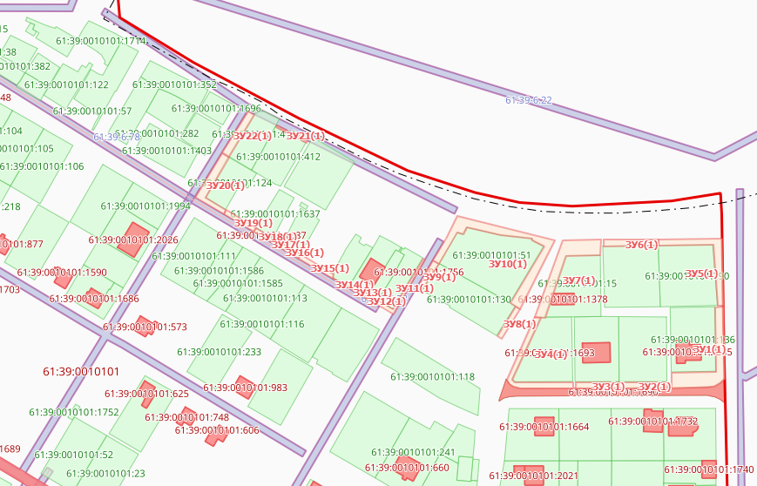

|  |  |  |
| --- | --- | --- |
| Условный номер земельного участка: 61:39:0010101:ЗУ1 | | |
| Площадь земельного участка: 341 кв.м. | | |
| Обозначение характерных точек границ | Координаты, м | |
| X | Y |
| 1 | 2 | 3 |
| 61:39:0010101:ЗУ1(1) | | |
| 1 | 468165.03 | 2291478.02 |
| 2 | 468161.13 | 2291475.75 |
| 3 | 468140.35 | 2291509.16 |
| 4 | 468159.74 | 2291521.03 |
| 5 | 468164.77 | 2291514.92 |
| 6 | 468149.23 | 2291506.58 |
| Условный номер земельного участка: 61:39:0010101:ЗУ2 | | |
| Площадь земельного участка: 75 кв.м. | | |
| Обозначение характерных точек границ | Координаты, м | |
| X | Y |
| 1 | 2 | 3 |
| 61:39:0010101:ЗУ2(1) | | |
| 1 | 468162.06 | 2291518.24 |
| 2 | 468159.77 | 2291521.05 |
| 3 | 468176.58 | 2291531.33 |
| 4 | 468178.46 | 2291527.54 |
| Условный номер земельного участка: 61:39:0010101:ЗУ3 | | |
| Площадь земельного участка: 83 кв.м. | | |
| Обозначение характерных точек границ | Координаты, м | |
| X | Y |
| 1 | 2 | 3 |
| 61:39:0010101:ЗУ3(1) | | |
| 1 | 468179.59 | 2291528.69 |
| 2 | 468177.77 | 2291532.07 |
| 3 | 468189.48 | 2291539.25 |
| 4 | 468200.66 | 2291522.52 |
| 5 | 468198.62 | 2291521.27 |
| 6 | 468190.91 | 2291535.29 |

Условный номер земельного участка: 61:39:0010101:ЗУ4  
Площадь земельного участка: 164 кв.м.

|  |  |  |
| --- | --- | --- |
| Обозначение характерных точек границ | Координаты, м | |
| X | Y |
| 1 | 2 | 3 |
| 61:39:0010101:ЗУ4(1) | | |
| 1 | 468216.45 | 2291486.95 |
| 2 | 468199.58 | 2291520.24 |
| 3 | 468201.48 | 2291521.28 |
| 4 | 468222.28 | 2291490.13 |
| Условный номер земельного участка: 61:39:0010101:ЗУ5 | | |
| Площадь земельного участка: 56 кв.м. | | |
| Обозначение характерных точек границ | Координаты, м | |
| X | Y |
| 1 | 2 | 3 |
| 61:39:0010101:ЗУ5(1) | | |
| 1 | 468174.63 | 2291462.70 |
| 2 | 468170.53 | 2291460.77 |
| 3 | 468164.23 | 2291470.78 |
| 4 | 468168.30 | 2291473.33 |
| Условный номер земельного участка: 61:39:0010101:ЗУ6 | | |
| Площадь земельного участка: 191 кв.м. | | |
| Обозначение характерных точек границ | Координаты, м | |
| X | Y |
| 1 | 2 | 3 |
| 61:39:0010101:ЗУ6(1) | | |
| 1 | 468194.56 | 2291443.16 |
| 2 | 468185.19 | 2291437.42 |
| 3 | 468175.07 | 2291453.52 |
| 4 | 468176.67 | 2291454.42 |
| 5 | 468176.69 | 2291453.48 |
| 6 | 468181.08 | 2291455.43 |
| 7 | 468184.73 | 2291457.70 |
| Условный номер земельного участка: 61:39:0010101:ЗУ7 | | |
| Площадь земельного участка: 72 кв.м. | | |
| Обозначение характерных точек границ | Координаты, м | |
| X | Y |
| 1 | 2 | 3 |
| 61:39:0010101:ЗУ7(1) | | |
| 1 | 468227.09 | 2291470.22 |
| 2 | 468221.91 | 2291480.25 |
| 3 | 468226.95 | 2291483.09 |
| 4 | 468231.92 | 2291475.67 |
| 5 | 468232.55 | 2291474.68 |
| 6 | 468233.09 | 2291473.69 |
| Условный номер земельного участка: 61:39:0010101:ЗУ8 | | |
| Площадь земельного участка: 53 кв.м. | | |
| Обозначение характерных точек границ | Координаты, м | |
| X | Y |
| 1 | 2 | 3 |
| 61:39:0010101:ЗУ8(1) | | |
| 1 | 468196.66 | 2291425.77 |
| 2 | 468193.65 | 2291423.94 |
| 3 | 468185.64 | 2291436.68 |
| 4 | 468188.63 | 2291438.56 |
| Условный номер земельного участка: 61:39:0010101:ЗУ9 | | |
| Площадь земельного участка: 1 кв.м. | | |
| Обозначение характерных точек границ | Координаты, м | |
| X | Y |
| 1 | 2 | 3 |
| 61:39:0010101:ЗУ9(1) | | |
| 1 | 468202.16 | 2291410.38 |
| 2 | 468202.38 | 2291410.40 |
| 3 | 468207.70 | 2291401.55 |
| Условный номер земельного участка: 61:39:0010101:ЗУ10 | | |
| Площадь земельного участка: 48 кв.м. | | |
| Обозначение характерных точек границ | Координаты, м | |
| X | Y |
| 1 | 2 | 3 |
| 61:39:0010101:ЗУ10(1) | | |
| 1 | 468219.75 | 2291400.31 |
| 2 | 468218.64 | 2291399.67 |
| 3 | 468209.56 | 2291415.13 |
| 4 | 468222.72 | 2291423.75 |
| 5 | 468223.42 | 2291422.30 |
| 6 | 468211.77 | 2291415.32 |
| Условный номер земельного участка: 61:39:0010101:ЗУ11 | | |
| Площадь земельного участка: 93 кв.м. | | |
| Обозначение характерных точек границ | Координаты, м | |
| X | Y |
| 1 | 2 | 3 |
| 61:39:0010101:ЗУ11(1) | | |
| 1 | 468239.34 | 2291451.75 |
| 2 | 468231.97 | 2291467.19 |
| 3 | 468229.44 | 2291471.50 |
| 4 | 468233.13 | 2291473.56 |
| 5 | 468243.25 | 2291454.28 |
| Условный номер земельного участка: 61:39:0010101:ЗУ12 | | |
| Площадь земельного участка: 30 кв.м. | | |
| Обозначение характерных точек границ | Координаты, м | |
| X | Y |
| 1 | 2 | 3 |
| 61:39:0010101:ЗУ12(1) | | |
| 1 | 468233.16 | 2291421.69 |
| 2 | 468230.50 | 2291420.09 |
| 3 | 468233.39 | 2291415.36 |
| 4 | 468238.10 | 2291418.26 |
| 5 | 468239.26 | 2291415.46 |
| 6 | 468233.72 | 2291412.77 |
| 7 | 468228.73 | 2291420.74 |
| 8 | 468232.41 | 2291423.13 |
| Условный номер земельного участка: 61:39:0010101:ЗУ13 | | |
| Площадь земельного участка: 187 кв.м. | | |
| Обозначение характерных точек границ | Координаты, м | |
| X | Y |
| 1 | 2 | 3 |
| 61:39:0010101:ЗУ13(1) | | |
| 1 | 468218.54 | 2291387.83 |
| 2 | 468232.66 | 2291364.11 |
| 3 | 468239.63 | 2291361.47 |
| 4 | 468241.23 | 2291361.45 |
| 5 | 468244.35 | 2291363.54 |
| 6 | 468243.81 | 2291399.75 |
| 7 | 468244.78 | 2291400.02 |
| 8 | 468244.89 | 2291345.73 |
| 9 | 468243.61 | 2291345.03 |
| 10 | 468216.99 | 2291386.81 |

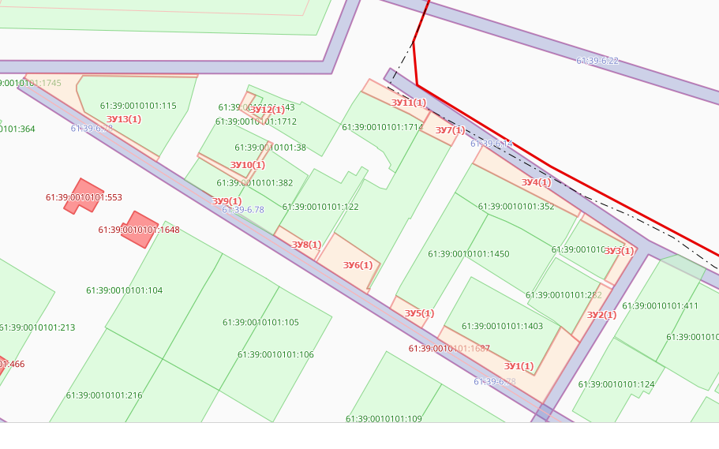

|  |  |  |
| --- | --- | --- |
| Условный номер земельного участка: 61:39:0010101:ЗУ1 | | |
| Площадь земельного участка: 741 кв.м. | | |
| Обозначение характерных точек границ | Координаты, м | |
| X | Y |
| 1 | 2 | 3 |
| 61:39:0010101:ЗУ1(1) | | |
| 1 | 468261.58 | 2291329.11 |
| 2 | 468260.91 | 2291301.09 |
| 3 | 468260.19 | 2291272.66 |
| 4 | 468274.09 | 2291279.94 |
| 5 | 468275.42 | 2291277.28 |
| 6 | 468249.19 | 2291264.63 |
| Условный номер земельного участка: 61:39:0010101:ЗУ2 | | |
| Площадь земельного участка: 162 кв.м. | | |
| Обозначение характерных точек границ | Координаты, м | |
| X | Y |
| 1 | 2 | 3 |
| 61:39:0010101:ЗУ2(1) | | |
| 1 | 468278.73 | 2291282.31 |
| 2 | 468335.95 | 2291311.69 |
| 3 | 468337.44 | 2291308.67 |
| 4 | 468334.64 | 2291307.30 |
| 5 | 468334.38 | 2291307.73 |
| 6 | 468331.00 | 2291306.13 |
| 7 | 468328.50 | 2291305.42 |
| 8 | 468323.06 | 2291302.83 |
| 9 | 468315.78 | 2291298.95 |
| 10 | 468312.36 | 2291296.92 |
| 11 | 468308.89 | 2291294.97 |
| 12 | 468301.58 | 2291291.27 |
| 13 | 468294.88 | 2291287.47 |
| 14 | 468288.22 | 2291283.95 |
| 15 | 468288.13 | 2291284.05 |
| 16 | 468285.85 | 2291282.91 |
| 17 | 468283.58 | 2291281.73 |
| 18 | 468281.79 | 2291280.73 |
| 19 | 468280.00 | 2291279.73 |
| Условный номер земельного участка: 61:39:0010101:ЗУ3 | | |
| Площадь земельного участка: 1477 кв.м. | | |
| Обозначение характерных точек границ | Координаты, м | |
| X | Y |
| 1 | 2 | 3 |
| 61:39:0010101:ЗУ3(1) | | |
| 1 | 468344.34 | 2291456.50 |
| 2 | 468328.78 | 2291466.63 |
| 3 | 468328.41 | 2291467.56 |
| 4 | 468292.69 | 2291452.56 |
| 5 | 468256.88 | 2291437.63 |
| 6 | 468259.38 | 2291328.47 |
| 7 | 468249.09 | 2291324.88 |
| 8 | 468248.88 | 2291439.56 |
| 9 | 468294.13 | 2291457.19 |
| 10 | 468337.00 | 2291475.00 |
| Условный номер земельного участка: 61:39:0010101:ЗУ4 | | |
| Площадь земельного участка: 400 кв.м. | | |
| Обозначение характерных точек границ | Координаты, м | |
| X | Y |
| 1 | 2 | 3 |
| 61:39:0010101:ЗУ4(1) | | |
| 1 | 468371.53 | 2291386.42 |
| 2 | 468354.44 | 2291430.88 |
| 3 | 468337.03 | 2291475.06 |
| 4 | 468341.19 | 2291476.78 |
| 5 | 468374.66 | 2291390.06 |
| 6 | 468372.11 | 2291388.00 |
| Условный номер земельного участка: 61:39:0010101:ЗУ5 | | |
| Площадь земельного участка: 379 кв.м. | | |
| Обозначение характерных точек границ | Координаты, м | |
| X | Y |
| 1 | 2 | 3 |
| 61:39:0010101:ЗУ5(1) | | |
| 1 | 468343.10 | 2291472.10 |
| 2 | 468341.25 | 2291476.84 |
| 3 | 468407.56 | 2291504.41 |
| 4 | 468409.46 | 2291499.44 |
| 5 | 468349.08 | 2291474.41 |
| 6 | 468347.73 | 2291473.83 |
| 7 | 468347.64 | 2291473.99 |
| 8 | 468345.35 | 2291473.05 |
| Условный номер земельного участка: 61:39:0010101:ЗУ6 | | |
| Площадь земельного участка: 1838 кв.м. | | |
| Обозначение характерных точек границ | Координаты, м | |
| X | Y |
| 1 | 2 | 3 |
| 61:39:0010101:ЗУ6(1) | | |
| 1 | 468513.75 | 2291255.88 |
| 2 | 468515.66 | 2291416.50 |
| 3 | 468527.50 | 2291416.25 |
| 4 | 468524.81 | 2291256.00 |

Условный номер земельного участка: 61:39:0010101:ЗУ7  
Площадь земельного участка: 3649 кв.м.

|  |  |  |  |
| --- | --- | --- | --- |
| Обозначение характерных точек границ | Координаты, м | | |
| X | | Y |
| 1 | 2 | | 3 |
| 61:39:0010101:ЗУ7(1) | | | |
| 1 | 468480.00 | | 2291254.63 |
| 2 | 468502.75 | | 2291254.75 |
| 3 | 468502.00 | | 2291168.00 |
| 4 | 468383.81 | | 2291148.63 |
| 5 | 468383.31 | | 2291221.88 |
| 6 | 468389.09 | | 2291222.03 |
| 7 | 468387.94 | | 2291212.94 |
| 8 | 468389.38 | | 2291171.69 |
| 9 | 468480.88 | | 2291171.38 |
| Условный номер земельного участка: 61:39:0010101:ЗУ8 | | | |
| Площадь земельного участка: 58 кв.м. | | | |
| Обозначение характерных точек границ | Координаты, м | | |
| X | | Y |
| 1 | 2 | | 3 |
| 61:39:0010101:ЗУ8(1) | | | |
| 1 | 468389.09 | | 2291244.55 |
| 2 | 468383.13 | | 2291244.56 |
| 3 | 468383.06 | | 2291253.94 |
| 4 | 468389.39 | | 2291253.95 |
| Условный номер земельного участка: 61:39:0010101:ЗУ9 | | | |
| Площадь земельного участка: 79 кв.м. | | | |
| Обозначение характерных точек границ | Координаты, м | | |
| X | | Y |
| 1 | 2 | | 3 |
| 61:39:0010101:ЗУ9(1) | | | |
| 1 | 468385.89 | | 2291254.05 |
| 2 | 468365.16 | | 2291253.62 |
| 3 | 468365.09 | | 2291257.23 |
| 4 | 468385.83 | | 2291258.08 |
| 5 | 468385.88 | | 2291254.91 |
| Условный номер земельного участка: 61:39:0010101:ЗУ10 | | | |
| Площадь земельного участка: 133 кв.м. | | | |
| Обозначение характерных точек границ | Координаты, м | | |
| X | | Y |
| 1 | 2 | | 3 |
| 61:39:0010101:ЗУ10(1) | | | |
| 1 | 468389.13 | | 2291222.06 |
| 2 | 468383.38 | | 2291221.94 |
| 3 | 468383.13 | | 2291244.54 |
| 4 | 468389.09 | | 2291244.53 |
| 5 | 468389.07 | | 2291243.20 |
| 6 | 468389.08 | | 2291241.87 |
| 7 | 468389.10 | | 2291239.15 |
| 8 | 468389.16 | | 2291233.76 |
| 9 | 468389.25 | | 2291223.02 |
| Условный номер земельного участка: 61:39:0010101:ЗУ11 | | | |
| Площадь земельного участка: 3060 кв.м. | | | |
| Обозначение характерных точек границ | Координаты, м | | |
| X | Y | |
| 1 | 2 | 3 | |

61:39:0010101:ЗУ11(1)

|  |  |  |
| --- | --- | --- |
| 1 | 468365.16 | 2291253.60 |
| 2 | 468370.44 | 2291253.63 |
| 3 | 468372.75 | 2291114.50 |
| 4 | 468265.02 | 2291112.25 |
| 5 | 468265.05 | 2291153.57 |
| 6 | 468249.34 | 2291157.66 |
| 7 | 468249.22 | 2291239.08 |
| 8 | 468263.69 | 2291245.66 |
| 9 | 468270.00 | 2291248.78 |
| 10 | 468276.22 | 2291252.05 |
| 11 | 468279.42 | 2291253.73 |
| 12 | 468281.09 | 2291254.63 |
| 13 | 468282.44 | 2291255.48 |
| 14 | 468288.69 | 2291258.77 |
| 15 | 468295.34 | 2291262.34 |
| 16 | 468298.25 | 2291263.81 |
| 17 | 468301.00 | 2291265.50 |
| 18 | 468307.16 | 2291269.06 |
| 19 | 468313.47 | 2291272.19 |
| 20 | 468338.63 | 2291285.11 |
| 21 | 468345.55 | 2291288.58 |
| 22 | 468345.72 | 2291288.20 |
| 23 | 468351.47 | 2291291.20 |
| 24 | 468364.03 | 2291297.41 |
| 25 | 468364.20 | 2291295.76 |
| 26 | 468357.96 | 2291292.60 |
| 27 | 468351.71 | 2291289.43 |
| 28 | 468339.21 | 2291283.09 |
| 29 | 468314.24 | 2291270.41 |
| 30 | 468264.30 | 2291245.08 |
| 31 | 468265.94 | 2291182.75 |
| 32 | 468267.53 | 2291119.91 |
| 33 | 468368.11 | 2291120.77 |

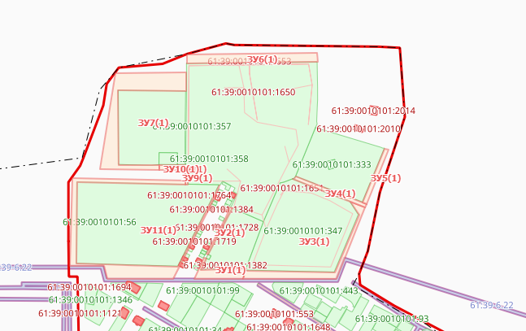

|  |  |  |
| --- | --- | --- |
| Условный номер земельного участка: 61:39:0010101:ЗУ1 | | |
| Площадь земельного участка: 67 кв.м. | | |
| Обозначение характерных точек границ | Координаты, м | |
| X | Y |
| 1 | 2 | 3 |
| 61:39:0010101:ЗУ1(1) | | |
| 1 | 468364.03 | 2291297.46 |
| 2 | 468363.42 | 2291298.52 |
| 3 | 468368.11 | 2291300.84 |
| 4 | 468364.37 | 2291307.65 |
| 5 | 468362.49 | 2291311.05 |
| 6 | 468361.77 | 2291312.36 |
| 7 | 468356.44 | 2291309.59 |
| 8 | 468352.55 | 2291316.73 |
| 9 | 468345.05 | 2291312.63 |
| 10 | 468337.53 | 2291308.73 |
| 11 | 468336.70 | 2291310.34 |
| 12 | 468353.01 | 2291318.38 |
| 13 | 468355.97 | 2291313.32 |
| 14 | 468360.28 | 2291315.56 |
| 15 | 468368.92 | 2291300.20 |
| Условный номер земельного участка: 61:39:0010101:ЗУ2 | | |
| Площадь земельного участка: 43 кв.м. | | |
| Обозначение характерных точек границ | Координаты, м | |
| X | Y |
| 1 | 2 | 3 |
| 61:39:0010101:ЗУ2(1) | | |
| 1 | 468365.33 | 2291299.49 |
| 2 | 468361.44 | 2291297.53 |
| 3 | 468355.34 | 2291309.01 |
| 4 | 468361.76 | 2291312.34 |
| 5 | 468362.72 | 2291310.59 |
| 6 | 468356.72 | 2291307.62 |
| 7 | 468359.19 | 2291303.05 |
| 8 | 468362.50 | 2291304.70 |

Условный номер земельного участка: 61:39:0010101:ЗУ3

|  |  |  |
| --- | --- | --- |
| Обозначение характерных точек границ | Координаты, м | |
| X | Y |
| 1 | 2 | 3 |
| 61:39:0010101:ЗУ3(1) | | |
| 1 | 468355.38 | 2291311.45 |
| 2 | 468356.44 | 2291309.59 |
| 3 | 468351.75 | 2291307.24 |
| 4 | 468350.98 | 2291308.63 |
| 5 | 468355.02 | 2291310.83 |
| 6 | 468354.82 | 2291311.19 |

|  |  |  |
| --- | --- | --- |
| Условный номер земельного участка: 61:39:0010101:ЗУ4 | | |
| Площадь земельного участка: 7 кв.м. | | |
| Обозначение характерных точек границ | Координаты, м | |
| X | Y |
| 1 | 2 | 3 |
| 61:39:0010101:ЗУ4(1) | | |
| 1 | 468351.74 | 2291307.23 |
| 2 | 468347.57 | 2291305.10 |
| 3 | 468346.91 | 2291306.43 |
| 4 | 468350.98 | 2291308.63 |

Площадь земельного участка: 9 кв.м.

|  |  |  |
| --- | --- | --- |
| Условный номер земельного участка: 61:39:0010101:ЗУ5 | | |
| Площадь земельного участка: 6 кв.м. | | |
| Обозначение характерных точек границ | Координаты, м | |
| X | Y |
| 1 | 2 | 3 |
| 61:39:0010101:ЗУ5(1) | | |
| 1 | 468356.17 | 2291301.66 |
| 2 | 468352.20 | 2291299.83 |
| 3 | 468351.61 | 2291301.05 |
| 4 | 468355.63 | 2291302.88 |
| Условный номер земельного участка: 61:39:0010101:ЗУ6 | | |
| Площадь земельного участка: 9 кв.м. | | |
| Обозначение характерных точек границ | Координаты, м | |
| X | Y |
| 1 | 2 | 3 |
| 61:39:0010101:ЗУ6(1) | | |
| 1 | 468341.23 | 2291303.48 |
| 2 | 468346.90 | 2291306.41 |
| 3 | 468347.57 | 2291305.09 |
| 4 | 468341.80 | 2291302.31 |
| Условный номер земельного участка: 61:39:0010101:ЗУ7 | | |
| Площадь земельного участка: 6 кв.м. | | |
| Обозначение характерных точек границ | Координаты, м | |
| X | Y |
| 1 | 2 | 3 |
| 61:39:0010101:ЗУ7(1) | | |
| 1 | 468346.51 | 2291295.46 |
| 2 | 468342.95 | 2291293.60 |
| 3 | 468342.26 | 2291294.97 |
| 4 | 468345.88 | 2291296.74 |

Условный номер земельного участка: 61:39:0010101:ЗУ8

Площадь земельного участка: 7 кв.м.

|  |  |  |  |
| --- | --- | --- | --- |
| Обозначение характерных точек границ | Координаты, м | | |
| X | | Y |
| 1 | 2 | | 3 |
| 61:39:0010101:ЗУ8(1) | | | |
| 1 | 468341.09 | | 2291303.73 |
| 2 | 468341.80 | | 2291302.31 |
| 3 | 468338.03 | | 2291300.47 |
| 4 | 468337.34 | | 2291301.84 |
| Условный номер земельного участка: 61:39:0010101:ЗУ9 | | | |
| Площадь земельного участка: 7 кв.м. | | | |
| Обозначение характерных точек границ | Координаты, м | | |
| X | | Y |
| 1 | 2 | | 3 |
| 61:39:0010101:ЗУ9(1) | | | |
| 1 | 468333.77 | | 2291300.38 |
| 2 | 468337.19 | | 2291302.09 |
| 3 | 468338.03 | | 2291300.47 |
| 4 | 468334.63 | | 2291298.75 |
| Условный номер земельного участка: 61:39:0010101:ЗУ10 | | | |
| Площадь земельного участка: 5 кв.м. | | | |
| Обозначение характерных точек границ | Координаты, м | | |
| X | | Y |
| 1 | 2 | | 3 |
| 61:39:0010101:ЗУ10(1) | | | |
| 1 | 468341.95 | | 2291293.59 |
| 2 | 468338.59 | | 2291291.88 |
| 3 | 468338.05 | | 2291292.99 |
| 4 | 468341.44 | | 2291294.66 |
| Условный номер земельного участка: 61:39:0010101:ЗУ11 | | | |
| Площадь земельного участка: 5 кв.м. | | | |
| Обозначение характерных точек границ | Координаты, м | | |
| X | | Y |
| 1 | 2 | | 3 |
| 61:39:0010101:ЗУ11(1) | | | |
| 1 | 468338.57 | | 2291291.88 |
| 2 | 468335.12 | | 2291290.11 |
| 3 | 468334.53 | | 2291291.23 |
| 4 | 468338.05 | | 2291292.99 |
| Условный номер земельного участка: 61:39:0010101:ЗУ12 | | | |
| Площадь земельного участка: 3 кв.м. | | | |
| Обозначение характерных точек границ | Координаты, м | | |
| X | | Y |
| 1 | 2 | | 3 |
| 61:39:0010101:ЗУ12(1) | | | |
| 1 | 468334.37 | | 2291290.40 |
| 2 | 468330.89 | | 2291288.53 |
| 3 | 468330.54 | | 2291289.23 |
| 4 | 468334.06 | | 2291291.01 |
| Условный номер земельного участка: 61:39:0010101:ЗУ13 | | | |
| Площадь земельного участка: 8 кв.м. | | | |
| Обозначение характерных точек границ | Координаты, м | | |
| X | Y | |
| 1 | 2 | 3 | |

61:39:0010101:ЗУ13(1)

|  |  |  |  |
| --- | --- | --- | --- |
| 1 | 468325.90 | 2291297.23 | |
| 2 | 468326.80 | 2291295.50 | |
| 3 | 468323.23 | 2291293.59 | |
| 4 | 468322.31 | 2291295.34 | |
| Условный номер земельного участка: 61:39:00101О1:ЗУ14 | | | |
| Площадь земельного участка: 6 кв.м. | | | |
| Обозначение характерных точек границ | Координаты, м | | |
| X | Y | |
| 1 | 2 | 3 | |
| 61:39:0010101:ЗУ14(1) | | | |
| 1 | 468315.25 | 2291291.45 | |
| 2 | 468315.89 | 2291290.20 | |
| 3 | 468312.42 | 2291288.19 | |
| 4 | 468311.73 | 2291289.50 | |
| Условный номер земельного участка: 61:39:0010101:ЗУ15 | | | |
| Площадь земельного участка: 5 кв.м. | | | |
| Обозначение характерных точек границ | Координаты, м | | |
| X | Y | |
| 1 | 2 | 3 | |
| 61:39:0010101:ЗУ15(1) | | | |
| 1 | 468311.81 | 2291289.31 | |
| 2 | 468312.41 | 2291288.18 | |
| 3 | 468309.14 | 2291286.28 | |
| 4 | 468308.42 | 2291287.62 | |
| Условный номер земельного участка: 61:39:0010101:ЗУ16 | | | |
| Площадь земельного участка: 4 кв.м. | | | |
| Обозначение характерных точек границ | Координаты, м | | |
| X | Y | |
| 1 | 2 | 3 | |
| 61:39:0010101:ЗУ16(1) | | | |
| 1 | 468313.34 | 2291279.02 | |
| 2 | 468309.59 | 2291277.09 | |
| 3 | 468309.14 | 2291277.98 | |
| 4 | 468312.91 | 2291279.88 | |
| Условный номер земельного участка: 61:39:0010101:ЗУ17 | | | |
| Площадь земельного участка: 4 кв.м. | | | |
| Обозначение характерных точек границ | Координаты, м | | |
| X | Y | |
| 1 | 2 | 3 | |
| 61:39:0010101:ЗУ17(1) | | | |
| 1 | 468309.59 | 2291277.08 | |
| 2 | 468306.15 | 2291275.34 | |
| 3 | 468305.70 | 2291276.24 | |
| 4 | 468309.14 | 2291277.98 | |
| Условный номер земельного участка: 61:39:0010101:ЗУ18 | | | |
| Площадь земельного участка: 4 кв.м. | | | |
| Обозначение характерных точек границ | Координаты, м | | |
| X | Y | |
| 1 | 2 | 3 | |
| 61:39:0010101:ЗУ18(1) | | | |
| 1 | 468306.15 | 2291275.34 | |
| 2 | 468302.59 | 2291273.51 | |
| 3 | 468302.13 | 2291274.45 | |
| 4 | 468305.70 | 2291276.24 | |
| Условный номер земельного участка: 61:39:00101О1:ЗУ19 | | |
| Площадь земельного участка: 4 кв.м. | | |
| Обозначение характерных точек границ | Координаты, м | |
| X | Y |
| 1 | 2 | 3 |
| 61:39:0010101:ЗУ19(1) | | |
| 1 | 468302.59 | 2291273.50 |
| 2 | 468299.08 | 2291271.63 |
| 3 | 468298.61 | 2291272.54 |
| 4 | 468302.13 | 2291274.45 |

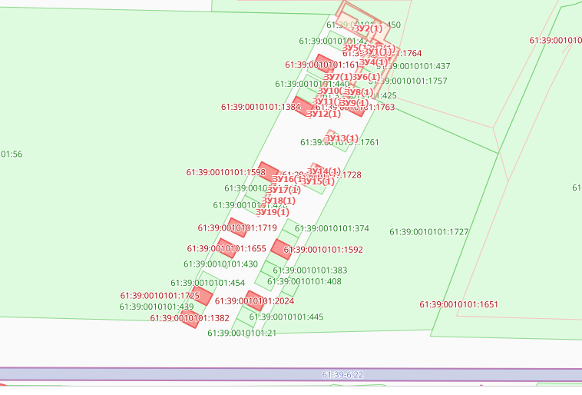

|  |  |  |
| --- | --- | --- |
| Условный номер земельного участка: 61:39:0010101:ЗУ1 | | |
| Площадь земельного участка: 4 кв.м. | | |
| Обозначение характерных точек границ | Координаты, м | |
| X | Y |
| 1 | 2 | 3 |
| 61:39:0010101:ЗУ1(1) | | |
| 1 | 468297.75 | 2291282.12 |
| 2 | 468298.20 | 2291281.29 |
| 3 | 468294.70 | 2291279.44 |
| 4 | 468294.29 | 2291280.28 |
| Условный номер земельного участка: 61:39:0010101:ЗУ2 | | |
| Обозначение характерных точек границ | Координаты, м | |
| X | Y |
| 1 | 2 | 3 |
| 61:39:0010101:ЗУ2(1) | | |
| 1 | 468294.28 | 2291280.28 |
| 2 | 468294.70 | 2291279.42 |
| 3 | 468291.40 | 2291277.69 |
| 4 | 468290.97 | 2291278.55 |
| Условный номер земельного участка: 61:39:0010101:ЗУ3 | | |
| Площадь земельного участка: 3 кв.м. | | |
| Обозначение характерных точек границ | Координаты, м | |
| X | Y |
| 1 | 2 | 3 |
| 61:39:0010101:ЗУ3(1) | | |
| 1 | 468291.03 | 2291278.41 |
| 2 | 468291.40 | 2291277.69 |
| 3 | 468287.77 | 2291275.77 |
| 4 | 468287.38 | 2291276.55 |
| Условный номер земельного участка: 61:39:0010101:ЗУ4 | | |
| Площадь земельного участка: 4 кв.м. | | |
| Обозначение характерных точек границ | Координаты, м | |
| X | Y |
| 1 | 2 | 3 |
| 61:39:0010101:ЗУ4(1) | | |
| 1 | 468295.13 | 2291269.37 |
| 2 | 468291.73 | 2291267.68 |
| 3 | 468291.21 | 2291268.68 |
| 4 | 468294.66 | 2291270.36 |
| Условный номер земельного участка: 61:39:0010101:ЗУ5 | | |
| Площадь земельного участка: 3 кв.м. | | |
| Обозначение характерных точек границ | Координаты, м | |
| X | Y |
| 1 | 2 | 3 |
| 61:39:0010101:ЗУ5(1) | | |
| 1 | 468284.16 | 2291274.85 |
| 2 | 468287.36 | 2291276.55 |
| 3 | 468287.77 | 2291275.77 |
| 4 | 468284.53 | 2291274.10 |
| Условный номер земельного участка: 61:39:0010101:ЗУ6 | | |
| Площадь земельного участка: 4 кв.м. | | |
| Обозначение характерных точек границ | Координаты, м | |
| X | Y |
| 1 | 2 | 3 |
| 61:39:0010101:ЗУ6(1) | | |
| 1 | 468288.34 | 2291265.85 |
| 2 | 468284.94 | 2291264.09 |
| 3 | 468284.49 | 2291264.97 |
| 4 | 468287.94 | 2291266.70 |
| Условный номер земельного участка: 61:39:0010101:ЗУ7 | | |
| Площадь земельного участка: 4 кв.м. | | |
| Обозначение характерных точек границ | Координаты, м | |
| X | Y |
| 1 | 2 | 3 |
| 61:39:0010101:ЗУ7(1) | | |
| 1 | 468284.88 | 2291263.94 |
| 2 | 468283.16 | 2291263.08 |
| 3 | 468281.48 | 2291262.23 |
| 4 | 468280.98 | 2291263.25 |
| 5 | 468284.41 | 2291264.92 |
| Условный номер земельного участка: 61:39:0010101:ЗУ8 | | |
| Площадь земельного участка: 3 кв.м. | | |
| Обозначение характерных точек границ | Координаты, м | |
| X | Y |
| 1 | 2 | 3 |
| 61:39:0010101:ЗУ8(1) | | |
| 1 | 468284.14 | 2291274.86 |
| 2 | 468284.53 | 2291274.09 |
| 3 | 468281.09 | 2291272.39 |
| 4 | 468280.69 | 2291273.19 |
| Условный номер земельного участка: 61:39:0010101:ЗУ9 | | |
| Площадь земельного участка: 4 кв.м. | | |
| Обозначение характерных точек границ | Координаты, м | |
| X | Y |
| 1 | 2 | 3 |
| 61:39:0010101:ЗУ9(1) | | |
| 1 | 468280.66 | 2291273.19 |
| 2 | 468281.09 | 2291272.38 |
| 3 | 468277.22 | 2291270.42 |
| 4 | 468276.83 | 2291271.20 |
| Условный номер земельного участка: 61:39:00101О1:ЗУ1О | | |
| Площадь земельного участка: 5 кв.м. | | |
| Обозначение характерных точек границ | Координаты, м | |
| X | Y |
| 1 | 2 | 3 |
| 61:39:0010101:ЗУ10(1) | | |
| 1 | 468277.83 | 2291260.04 |
| 2 | 468273.15 | 2291257.62 |
| 3 | 468272.68 | 2291258.51 |
| 4 | 468277.39 | 2291260.92 |
| Условный номер земельного участка: 61:39:0010101:ЗУ11 | | |
| Площадь земельного участка: 4 кв.м. | | |
| Обозначение характерных точек границ | Координаты, м | |
| X | Y |
| 1 | 2 | 3 |
| 61:39:0010101:ЗУ11(1) | | |
| 1 | 468273.15 | 2291257.62 |
| 2 | 468271.33 | 2291256.64 |
| 3 | 468269.52 | 2291255.66 |
| 4 | 468268.99 | 2291256.63 |
| 5 | 468272.68 | 2291258.52 |
| Условный номер земельного участка: 61:39:0010101:ЗУ12 | | |
| Площадь земельного участка: 4 кв.м. | | |
| Обозначение характерных точек границ | Координаты, м | |
| X | Y |
| 1 | 2 | 3 |
| 61:39:0010101:ЗУ12(1) | | |
| 1 | 468269.50 | 2291255.65 |
| 2 | 468265.98 | 2291253.90 |
| 3 | 468265.49 | 2291254.87 |
| 4 | 468268.97 | 2291256.64 |
| Условный номер земельного участка: 61:39:0010101:ЗУ13 | | |
| Площадь земельного участка: 5 кв.м. | | |
| Обозначение характерных точек границ | Координаты, м | |
| X | Y |
| 1 | 2 | 3 |
| 61:39:0010101:ЗУ13(1) | | |
| 1 | 468265.97 | 2291253.89 |
| 2 | 468262.13 | 2291251.96 |
| 3 | 468261.64 | 2291252.91 |
| 4 | 468265.48 | 2291254.85 |
| Условный номер земельного участка: 61:39:0010101:ЗУ14 | | |
| Площадь земельного участка: 4 кв.м. | | |
| Обозначение характерных точек границ | Координаты, м | |
| X | Y |
| 1 | 2 | 3 |
| 61:39:0010101:ЗУ14(1) | | |
| 1 | 468273.05 | 2291269.29 |
| 2 | 468273.46 | 2291268.47 |
| 3 | 468269.75 | 2291266.40 |
| 4 | 468269.30 | 2291267.25 |
| Условный номер земельного участка: 61:39:00101О1:ЗУ15 | | |
| Площадь земельного участка: 4 кв.м. | | |
| Обозначение характерных точек границ | Координаты, м | |
| X | Y |
| 1 | 2 | 3 |
| 61:39:0010101:ЗУ15(1) | | |
| 1 | 468269.29 | 2291267.24 |
| 2 | 468269.74 | 2291266.39 |
| 3 | 468265.73 | 2291264.41 |
| 4 | 468265.29 | 2291265.30 |
| Условный номер земельного участка: 61:39:0010101:ЗУ16 | | |
| Площадь земельного участка: 4 кв.м. | | |
| Обозначение характерных точек границ | Координаты, м | |
| X | Y |
| 1 | 2 | 3 |
| 61:39:0010101:ЗУ16(1) | | |
| 1 | 468265.29 | 2291265.30 |
| 2 | 468265.73 | 2291264.41 |
| 3 | 468262.26 | 2291262.64 |
| 4 | 468261.75 | 2291263.67 |

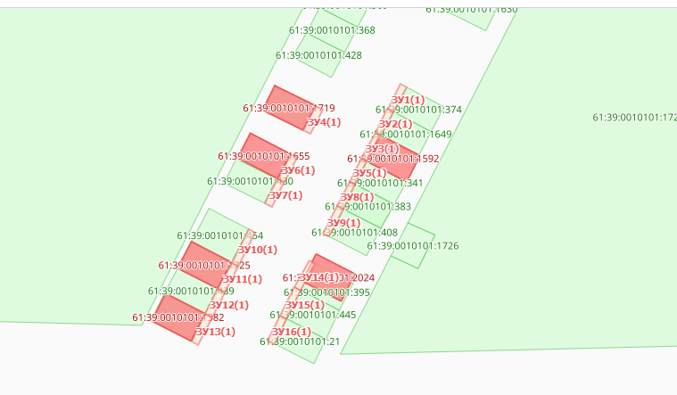

|  |  |  |
| --- | --- | --- |
| Площадь земельного участка: 158 кв.м. | | |
| Обозначение характерных точек границ | Координаты, м | |
| X | Y |
| 1 | 2 | 3 |
| (1) | | |
| 1 | 467818.91 | 2292013.12 |
| 2 | 467832.14 | 2292036.92 |
| 3 | 467837.16 | 2292034.04 |
| 4 | 467824.01 | 2292010.30 |

